Санкт-Петербургский государственный университет

Экономический факультет

Кафедра информационных систем в экономике

ВЫПУСКНАЯ КВАЛИФИКАЦИОННАЯ РАБОТА

по направлению 080500 – «Бизнес-информатика»

ОЦЕНКИ ЭКОНОМИЧЕСКОЙ ЭФФЕКТИВНОСТИ САЙТА ИНТЕРНЕТ-МАГАЗИНА

Выполнил:

Бакалавриант 4 курса, группы БИ - 4

Липатов Артём Алексеевич

____________________________

Научный руководитель:

Доктор физико-математических наук

профессор

Юрков Александр Васильевич

____________________________

Санкт-Петербург

2017

СОДЕРЖАНИЕ

ВВЕДЕНИЕ 2

Глава 1 ХАРАКТЕРИСТИКА ДЕЯТЕЛЬНОСТИ ИНТЕРНЕТ-МАГАЗИНА 4

1.1 Описание предметной области 4

1.2 Целевая аудитория сайта 6

Глава 2 АНАЛИЗ САЙТА ИНТЕРНЕТ-МАГАЗИНА 8

2.1 Этапы анализа 8

2.2 Анализ на примере сайта интернет-магазина 10

Глава 3 ОЦЕНКА ФИНАНСОВОЙ ДЕЯТЕЛЬНОСТИ ИНТЕРНЕТ-МАГАЗИНА 18

3.1 Оценка эффективности интернет-магазина по признаку информационности продуктового портфеля 18

3.2 Оценка рентабельности интернет-магазина 23

3.3 Оценка эффективности платных рекламных кампаний интернет-магазина 25

3.3.1 Описание методов 25

3.3.2 Традиционный метод оценки 26

3.3.3 Модифицированный метод оценки 28

Глава 4 ОЦЕНКА ДЕЯТЕЛЬНОСТИ ИНТЕРНЕТ-МАГАЗИНА ПРИ ПОМОЩИ GOOGLE ANALYTICS 32

4.1 Основные этапы анализа 32

4.2 Анализ на примере сайта интернет-магазина 35

4.2.1 Конверсия по источникам и каналам трафика 35

4.2.2 Воронка конверсии 40

ЗАКЛЮЧЕНИЕ 43

СПИСОК ИСПОЛЬЗОВАННЫХ ИСТОЧНИКОВ 45

ГЛОССАРИЙ 47

ПРИЛОЖЕНИЕ 48

# ВВЕДЕНИЕ

В современном бизнесе большую роль играет электронная торговля. Инструментом электронной торговли являются интернет-магазины. На уровень продаж через интернет-магазин влияет большое количество факторов: сезонность, вид товара или услуги, реклама и др. Но, как оказывается – и это доказано в данной выпускной квалификационной работе - все они в значительной степени сводятся к двум показателям эффективности сайта интернет-магазина – посещаемости и конверсии. Повышение данных показателей приводит к росту продаж и прибыли организации.

Правильная оценка эффективности функционирования веб-сайта позволяет выявить его сильные и слабые стороны, сформулировать рекомендации по его улучшению, а также определить возможные угрозы, которые могут произойти при игнорировании сформулированных на основе анализа рекомендаций.

В ходе подготовки выпускной квалификационной работы (ВКР) были изучены и применены основные способы оценки экономической эффективности сайта интернет-магазина.

Актуальность исследования определяется отсутствием на сегодняшний день конкретных методик оценки эффективности деятельности организаций, занимающихся электронной торговлей в сети интернет. Поскольку успех такого рода организаций зависит от множества различных факторов, необходимо оценивать не только финансовую эффективность предприятия на основе данных из бухгалтерских отчетов, но и то, насколько сайт магазина удобен для покупателей, ведь он и является главным и единственным источником клиентов. Существуют различного рода методики анализа коммерческих сайтов, сайтов в их общем понятии, анализа финансового состояния предприятий и анализа маркетинговой политики организаций [2, 3, 13, 14, 18]. В ВКР предложен набор методик, комплексное применение которых позволяет получить оценку деятельности предприятия и как интернет-ресурса, и как коммерческой организации.

Целью выпускной квалификационной работы является изучение и практическое применение различных методов оценки эффективности интернет-магазина. Причем, интерес представляют как эффективность самого сайта с точки зрения SEO-оптимизации, так и финансовая деятельность интернет-магазина как предприятия.

Для достижения сформулированной цели были решены следующие задачи:

* анализ сайта интернет-магазина;
* оценка финансовой деятельности интернет-магазина:
  + оценка эффективности интернет-магазина по признаку информационности продуктового портфеля;
  + оценка рентабельности интернет-магазина;
  + оценка эффективности платных рекламных кампаний интернет-магазина;
* оценка деятельности интернет-магазина при помощи инструментов Google Analytics.

Объектом исследования является веб-сайт интернет-магазина организации, занимающейся розничной торговлей в сети интернет.

# Глава 1 ХАРАКТЕРИСТИКА ДЕЯТЕЛЬНОСТИ ИНТЕРНЕТ-МАГАЗИНА

## Описание предметной области

Компания «Экотехнология» занимается оптовой продажей рыболовных принадлежностей начиная с 1991 года. Среди основных категорий товаров можно выделить следующие:

* товары для зимней рыбалки;
* катушки;
* лески и плетеные шнуры;
* оснастки;
* поплавки;
* приманки:
* рекламная продукция;
* аксессуары;
* сувенирная продукция;
* термосы и термоконтейнеры:
* удилища;
* экипировка;
* ящики, коробки и сумки.

Компания «Экотехнология» занимается электронной продажей товаров через свой веб-сайт eco-group.ru и через магазин. Сотрудничество ведется только с организациями и частными предпринимателями, которые занимаются торговлей рыболовными снастями и другими товарами для рыбалки. Оплата заказов осуществляется в течение пяти рабочих дней со дня их оформления. Доставка осуществляется по Санкт-Петербургу и другим городам России. Компания «Экотехнология» имеет свои филиалы не только в России, но и в других странах СНГ таких, как Беларусь, Литва, Латвия. Планируется развитие сети магазинов и в других странах.

Помимо оптовой торговли компания занимается и продажей рыболовных товаров в розницу. Эту деятельность осуществляет организация «Руфиш». Данная организация ведет торговую деятельность продажи товаров через интернет при помощи интернет-магазина efish.ru. «Руфиш» предоставляет покупателям примерно тот же перечень категорий товаров, что и «Экотехнология», только в розницу.

Доставка осуществляется по всей России (рис. 1.1). Предлагаются курьерская и почтовая виды доставок. Покупатель получает товар на следующий рабочий день, в случае, если доставка осуществляется в пределах Санкт-Петербурга, через день, если по Москве, и в течение 10 рабочих дней с момента оформления заказа, в случае с другими городами России.

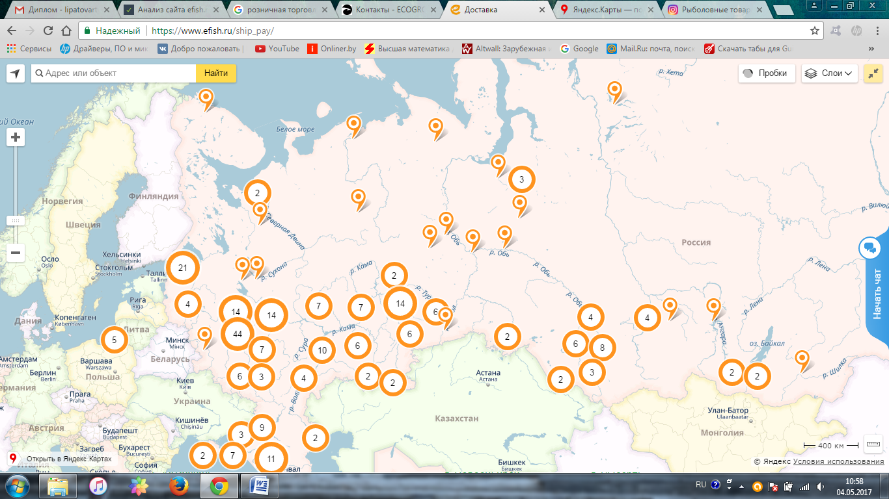

Рисунок 1.1 Адреса пунктов выдачи

Оплата товаров может быть осуществлена наличными средствами, при помощи кредитных карт, платежных онлайн-систем, мобильных платежей или терминалов оплаты.

Каждую неделю проводится рассылка по электронной почте, уведомляющая клиентов о новых акциях, поступлениях новых товаров и скидках. Компания «Руфиш» имеет официальную группу своего магазина в социальной сети «ВКонтакте», в которой также размещаются новости о тех или иных событиях, приводящие на сайт новых посетителей. Размещение новых постов в данной группе осуществляется по особому расписанию, составленное на основе статистических данных о посещаемости группы. Это зависит и от времени наибольшей посещаемости социальной сети в течение дня и в течение недели.

Компания «Экотехнология» также занимается созданием и продвижением своих собственных брендов. К ним можно отнести спиннинговые удилища марки «Maximus». «Экотехнология» является официальным дистрибьютором бренда «Maximus» в России. Еще к собственным брендам относится марка «Power Phantom». Под этим наименованием выпускаются лески и плетёные шнуры. Еще одним значимым брендом, созданием, продвижением и дистрибьюцией которого занимается организация «Экотехнология», является «Alaskan». Под этой маркой выпускается профессиональная рыболовная и туристическая экипировка: куртки, комбинезоны, полукомбинезоны, термобелье, перчатки, обувь и другие товары.

Помимо описанных выше, есть и другие бренды, которые продвигаются компанией «Экотехнология» и рекламируются на сайте розничной торговли рыболовных товаров efish.ru.

## Целевая аудитория сайта

Целевая аудитория сайта является ключевым показателем, который стоит учитывать практически на всех этапах работы с веб-сайтом: начиная с проектирования и создания и заканчивая дальнейшим продвижением уже функционирующего веб-ресурса. Что касается аудитории сайта efish.ru, то её большинство составляют мужчины возраста от 25 до 34 лет (рис. 1.2). Немало посетителей и от 35 до 44 лет и немного меньше от 45 до 54 лет. Таким образом, посетители в возрасте от 25 до 54 лет составляют почти 94% всей аудитории сайта.

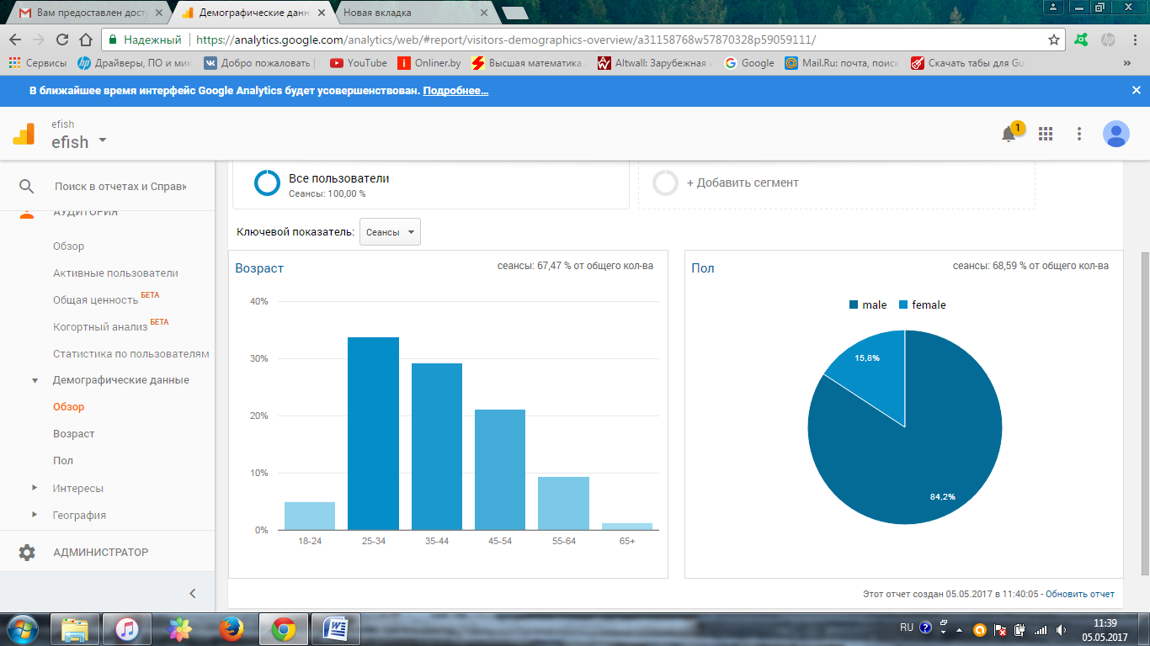

Рисунок 1.2 Возрастная и гендерная структура аудитории

Затрагивая вопрос о географии посетителей, то на основе данных, предоставленных Google Analytics, можно сделать вывод, что 93% посетителей составляет аудитория из России. Помимо их, есть небольшой процент посетителей из Украины, Беларуси и Казахстана.

Около половины пользователей веб-сайта efish.ru открывают его через браузер Google Chrome (рис. 1.3). Дополнительно стоит отметить, что немалый процент посетителей заходят на сайт через Яндекс.Браузер, Firefox, Safari и Opera. Эти данные стоит учитывать при проверке сайта на кроссбраузерность, которая представляет собой корректное (в данном случае одинаковое) отображение сайта на разных версиях различных браузеров.

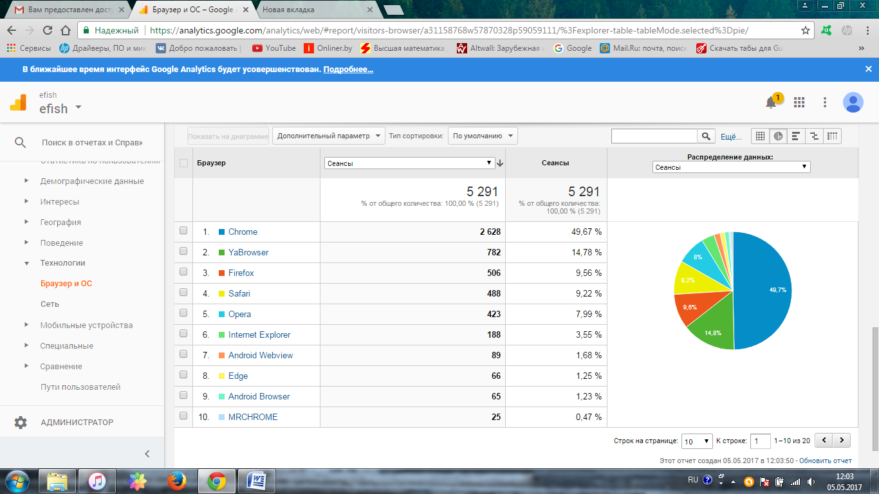

Рисунок 1.3 Структура браузеров посетителей

Что касается типов устройств, с которых осуществлялись сеансы на сайте, то почти 26% сеансов было зафиксировано Google Analytics с мобильных устройств и почти 9% с планшетов (рис. 1.4). Этот факт говорит о немалой важности адаптивного дизайна сайта для мобильных устройств.

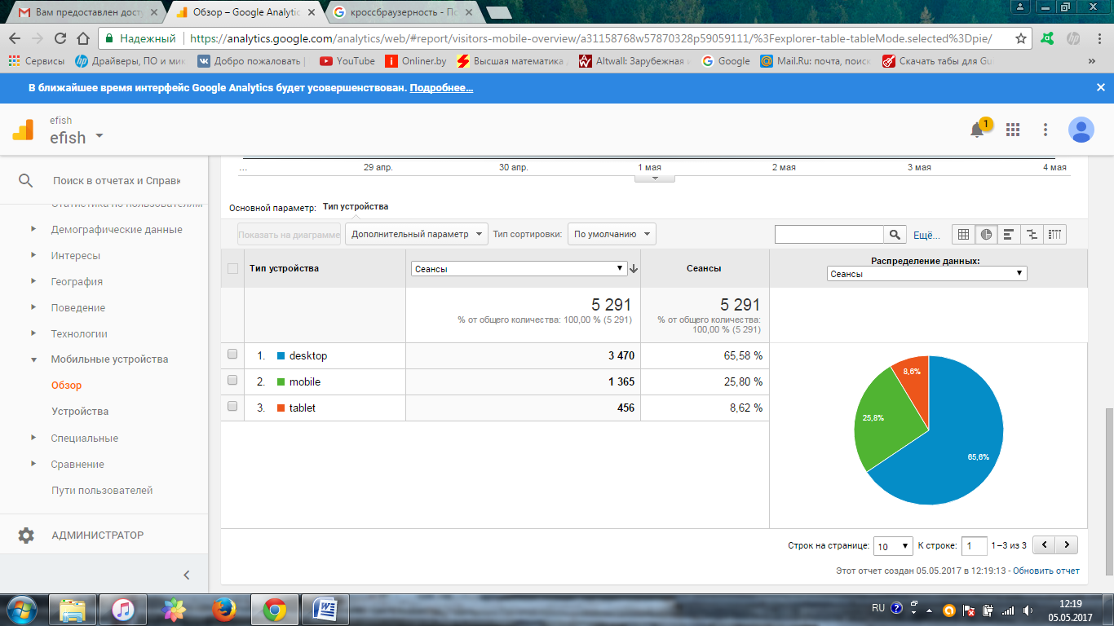

Рисунок 1.4 Типы устройств пользователей

# Глава 2 АНАЛИЗ САЙТА ИНТЕРНЕТ-МАГАЗИНА

## 2.1 Этапы анализа

Комплексный аудит сайта – это оценка сайта с разных сторон. Он помогает выявить ошибки, которые были допущены при разработке сайта, а также те ошибки, которые возникли при его дальнейшем функционировании вследствие некорректной работы с ним. Основная задача комплексного аудита любого сайта – это определение его сильных и слабых сторон и формирование рекомендаций по улучшению веб-ресурса.

Выделяют следующие виды аудита сайта [10]:

* технический аудит;
* маркетинговый аудит;
* поисковый аудит;
* текстовый аудит;
* юзабилити аудит.

Технический аудит представляет собой проверку надежности сайта и выявление программных и технических ошибок. Данный вид аудита сайта включает в себя проверку программного кода сайта, работы сервера, хостинга, скорость загрузки html-страниц навигационной структуры сайта и прочее. Этот вид проверки сайта может производиться как на поверхностном, так и на более детальном уровне.

Маркетинговый аудит преследует цель оценки эффективности сайта по таким показателям, как посещаемость и конверсия. Здесь оценивается способность интернет-ресурса приносить доход. Маркетинговый аудит проводится путём сбора и анализа статистики по сайту при помощи сервисов, подключенных к сайту, таких как Google Analytics, Яндекс Метрика и других.

Поисковый аудит (или SEO-аудит) – это оценка сайта с точки зрения поисковой оптимизации. Существует довольно много различных показателей, по которым проводится данный вид оценки. Одним из наиболее важных показателей можно считать видимость сайта в поисковиках, то есть попадание сайта в первые три, пять, десять или даже тридцать наиболее релевантных поисковым запросам пользователей ссылок. Достижение высоких позиций веб-сайта в поисковой выдаче является одной из главных целей большинства SEO-оптимизаторов, поскольку вследствие этого растет посещаемость сайта, доход от него (в случае с коммерческими и условно-доходными сайтами [20]) и множество других характеристик. Приведенный вид аудита осуществляется путем проверки соответствия сайта требованиям поисковиков, уникальности контента, корректности и «чистоты» кода, цитируемости сайта, наличия на него внешних ссылок, правильности составления семантического ядра и множества других факторов.

Текстовый аудит заключается в проверке текста на уникальность, наличие грамматических и иных ошибок, удобство и легкость чтения. Несмотря на кажущуюся простоту данного вида аудита, он имеет высокую степень важности, так как контент сайта (в большей степени текстовый) является одним из основных факторов, по которым поисковый робот ранжирует веб-страницы.

Юзабилити сайта оценивает степень удобства пользования сайтом. Это качество может улучшаться за счет совершенствования структуры сайта и навигации по нему. Интернет-ресурс должен быть ориентирован на конкретную целевую аудиторию, иметь соответствующий дизайн, структуру, контент. Соблюдение данных требований обеспечивает простое и быстрое нахождение пользователем необходимой информации, что впоследствии сократит показатель отказов, увеличит конверсию и улучшит другие характеристики интернет-ресурса.

Описанные пять видов аудита сайта не являются исчерпывающими. Их может быть и больше в зависимости от степени анализа сайта. Можно было заметить, что почти каждый из представленных видов аудита пересекается с другими. Так, например, сокращение кода сайта и очистка его от ненужных конструкций проводится в рамках как технического аудита, так и поискового, поскольку оптимизированный код куда лучше «читается» поисковым роботом, что в результате приводит к увеличению ценности той или иной веб-страницы для поисковика. Это связано с тем, что чаще всего они применяются в едином комплексном анализе сайта, который способен дать полную картину о его состоянии.

Для проведения комплексного анализа сайта и получения наиболее детальной информации о работе веб-ресурса желательно использовать все описанные выше виды аудита. Однако для выявления наиболее общих особенностей своего сайта можно прибегнуть и к помощи онлайн-инструментов и сервисов, предоставляющих свои услуги по различным тарифам в зависимости от степени полноты анализа.

## 2.2 Анализ на примере сайта интернет-магазина

Для анализа сайта efish.ru были выбраны несколько онлайн-инструментов [18, 19]. Анализ проводился на примере главной страницы сайта.

В разделе «Поисковые системы» (рис. 2.2.1) представлены такие параметры, как ТИЦ (тематический индекс цитирования) и Яндекс Rank. ТИЦ представляет собой сумму «весов» ссылающихся на данный интернет-ресурс сайтов. В зависимости от этого показателя сайты определенной тематики ранжируются в Яндекс Каталоге.

Яндекс Rank напрямую зависит от тематического индекса цитирования и определяется по шкале от 1 до 6. Сайты, имеющие показатель ТИЦ примерно от 650 до 3000, имеют Rank равный 5. В данном случае, анализируемый сайт имеет хорошие показатели ТИЦ и Rank, что свидетельствует о его авторитетности в своей предметной области.

По результатам анализа видно, что сайт интернет-магазина присутствует в Яндекс Каталоге по своей категории.

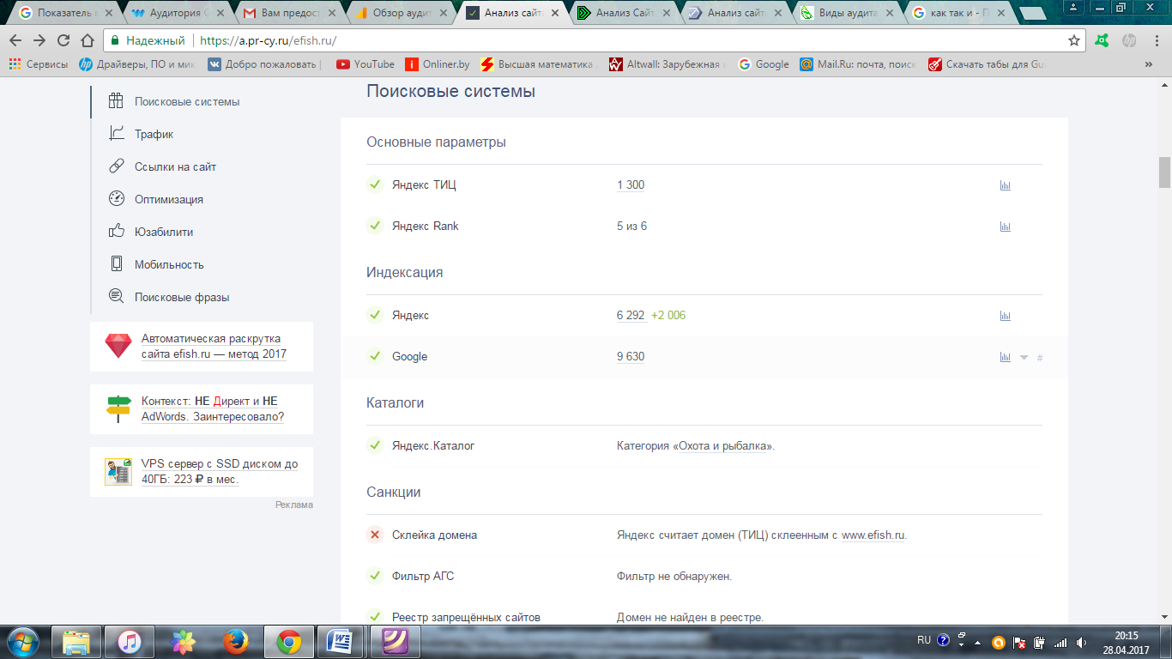

Рисунок 2.2.1 Поисковые системы

В разделе «Трафик» представлена информация о посещаемости ресурса (рис. 2.2.2). Данные предоставляет Alexa Internet [19]. Можно видеть рейтинг Alexa в мире и по стране. Данный сайт имеет следующие показатели, которые можно оценить как вполне удовлетворительные:

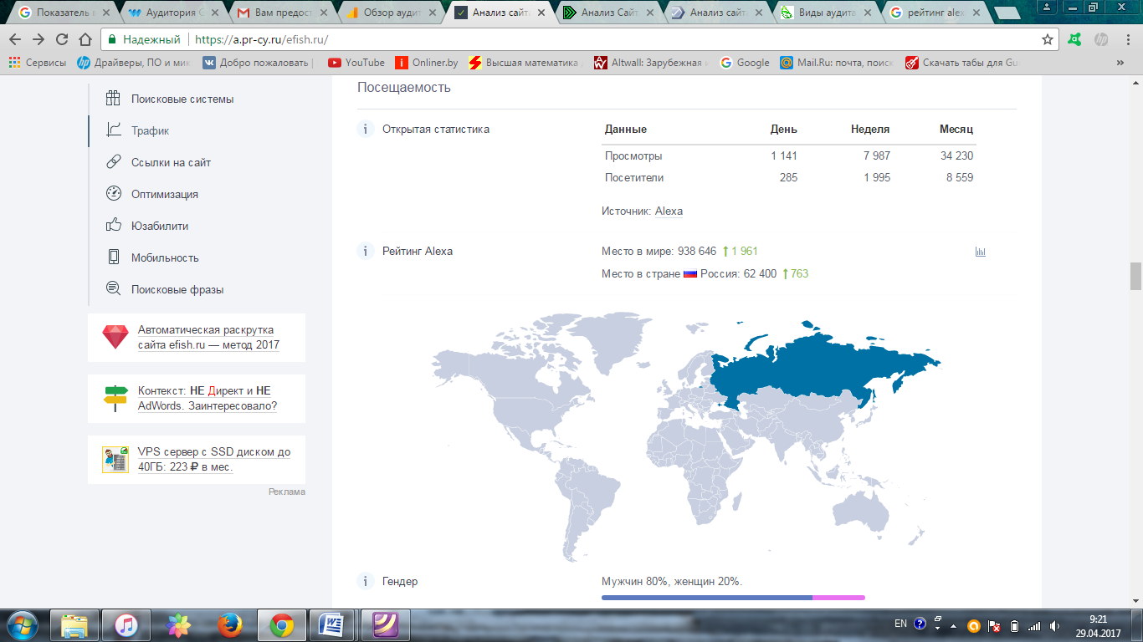

Рисунок 2.2.2 Посещаемость

В разделе «Ссылки на сайт» (рис. 2.2.3) находится информация о социальной активности анализируемого сайта. Видно, что ссылки на сайт есть только в социальной сети ВКонтакте и отсутствуют в Facebook, Google+ и Twitter. Ссылки из социальных сетей не увеличивают видимость сайта в поисковиках и не поднимают их в позициях поисковой выдачи, однако они влияют на общую посещаемость сайта и косвенным образом участвуют в его продвижении.

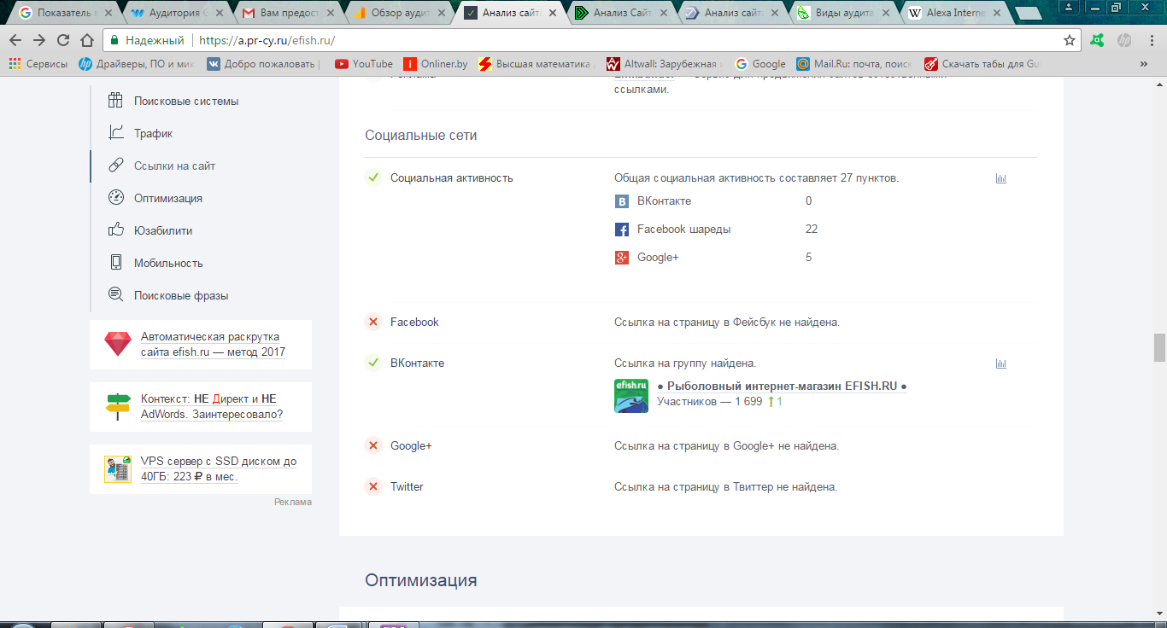

Рисунок 2.2.3 Социальные сети

Далее был произведен анализ контента сайта (рис. 2.2.4). Можно заметить, что заголовок страницы не превышает допустимую длину в 70 символов, а описание страницы не превышает 160 символов, что является верхней границей допустимого диапазона.

Стоит обратить внимание на то, что недостатком главной страницы оцениваемого веб-сайта является отсутствие заголовка h1. Этот тег содержит главный заголовок страницы, и в SEO-среде не рекомендуется использовать более одного заголовка h1 на одной странице. Но и пренебрегать ими тоже не стоит, поскольку от этого зависит удобство чтения кода и, что самое главное, нахождение нужной информации поисковым роботом и, впоследствии, более высокая ценность страницы.

Необходимо уделить внимание и так называемой «тошноте» текста. Это качественный показатель читаемости текста, основанный на частоте появления в тексте одинаковых слов (за исключением стоп-слов или шумовых слов). Если этот показатель слишком велик (более 8%), то текст выглядит неестественным и засоренным. Неопытные оптимизаторы зачастую пренебрегают данным показателем в погоне за обилием в тексте ключевых слов, которые встречаются в поисковых запросах пользователей. Однако новые алгоритмы, по которым поисковики ранжируют веб-страницы, не присваивают большой вес таким страницам. В то же время, низкий показатель «тошноты» текста (менее трёх процентов) так же не является благоприятным для поисковой оптимизации. Такой текст нуждается в повышении частоты ключевых слов. Оптимальный диапазон «тошноты» текста – от четырёх до шести процентов. В данном случае «тошнота» текста равна 2,83%, что свидетельствует о необходимости увеличения количества ключевых слов.

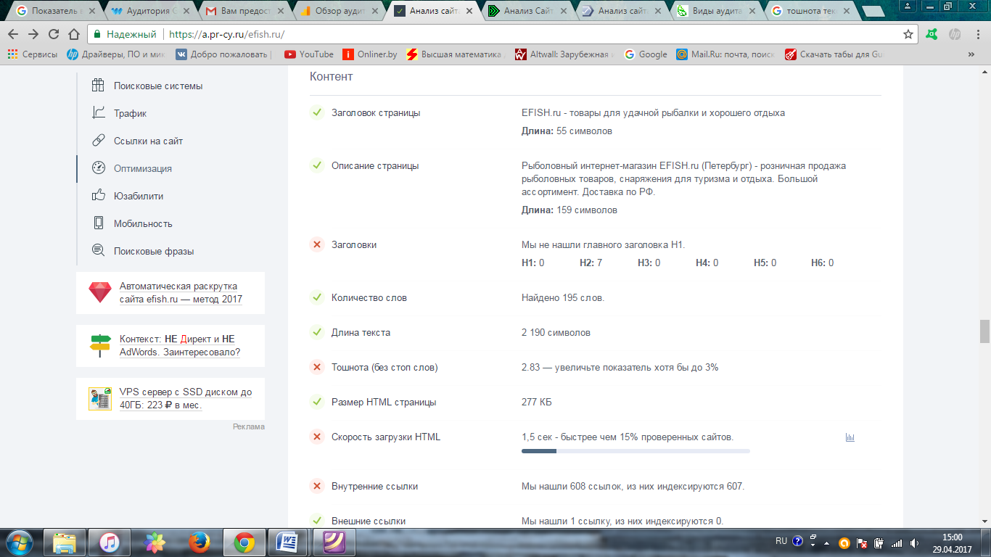

Рисунок 2.2.4 Контент

Скорость загрузки html-страницы составляет 1,5 секунды. Это не очень много, однако наилучший вариант – это открытие страницы за менее, чем одну секунду. Сокращение скорости загрузки страниц сайта приводит к снижению показателя отказов. Более того, это косвенным образом влияет и на конверсию.

На главной странице сайта по данным используемого онлайн-инструмента находится 608 ссылок, что является довольно большим количеством для одной страницы. С точки зрения как поисковой оптимизации, так и удобства пользования сайтом не стоит размещать на одной странице более 100 внутренних гиперссылок. Поэтому лучше стремиться к минимизации количества ссылок на одной странице.

Для сайта не настроено кэширование в браузере (рис. 2.2.5). Благодаря ему, при повторном посещении сайта, скорость загрузки страницы снижается. Как уже было сказано ранее, это приводит к сокращению показателя отказов, что благоприятно сказывается на продвижении сайта. Необходимо также сократить время ответа сервера. Это может быть связано с неоптимизированными запросами к базе данных сервера, длительные обработки запросов самим серверов и со многими другими причинами. Имеет также смысл настроить gzip сжатие файлов, если сервер это позволяет. Перед отправкой данных в ответ на запрос сервер может сжимать их в формат gzip, что помогает сократить объем передаваемых данных. Это касается в том числе и изображений. Дополнительно можно сократить css, js и html скрипты, очистив их от ненужных пробелов, пустых строк, переносов и табуляций. Все описанные рекомендации приведут к увеличению скорости загрузки главной страницы сайта.

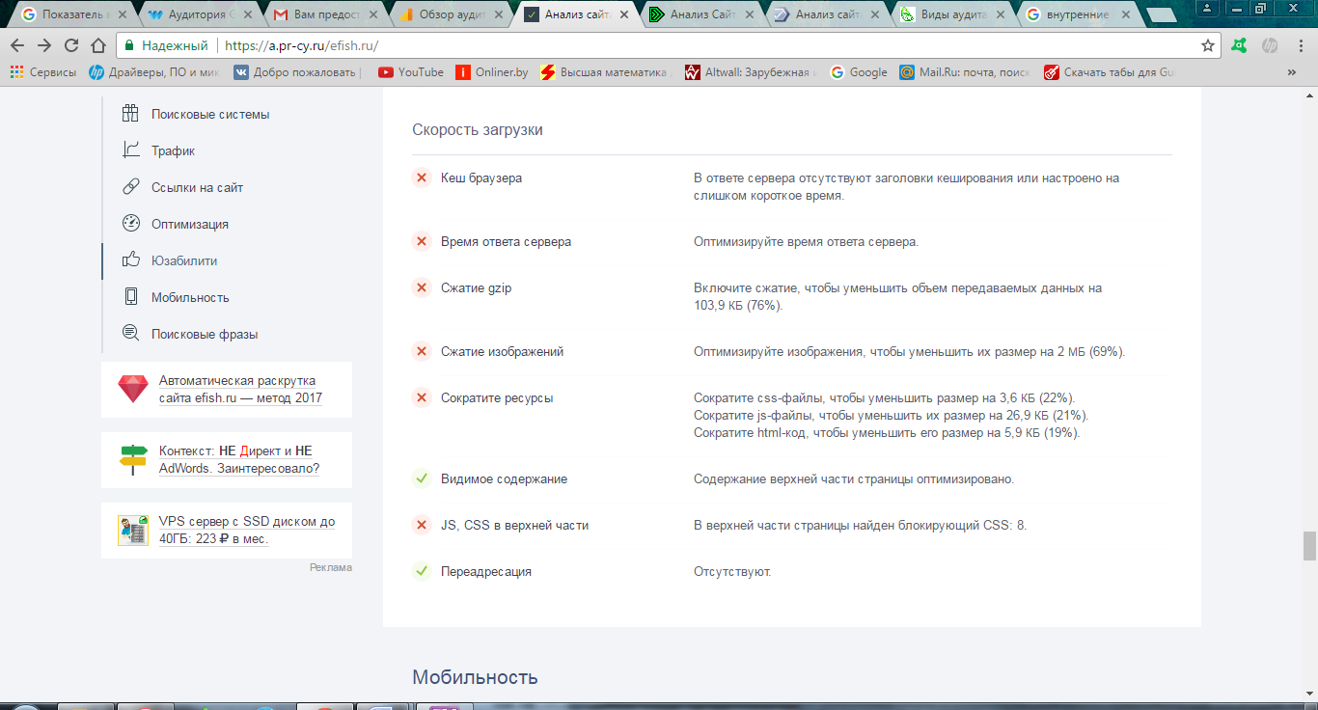

Рисунок 2.2.5 Скорость загрузки

Был проведен анализ валидности CSS-файлов (рис. 2.2.6). В данном отчете представлены ошибки кода, которые необходимо исправить для повышения работоспособности веб-сайта и уменьшения скорости загрузки веб-страниц. В приложении к работе представлен полный отчет по анализу кода CSS-файлов.

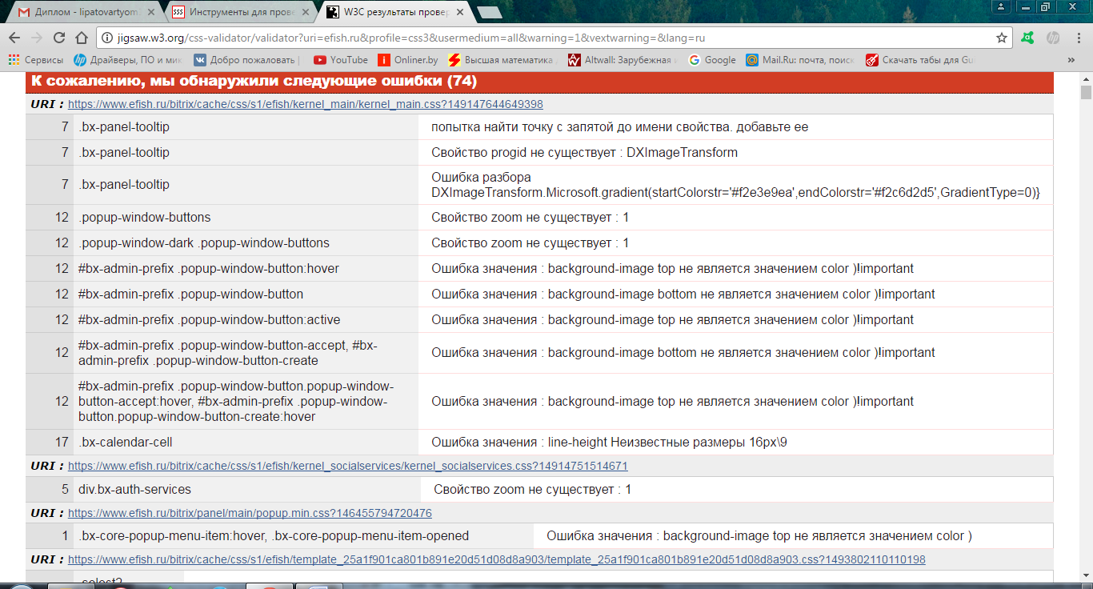

Рисунок 2.2.6 Ошибки кода CSS-файлов

Подводя итоги поверхностного анализа сайта, можно выделить его преимущества и недостатки.

Сайт имеет удовлетворительные показатели цитируемости и хорошие позиции в поисковых запросах. Среднее количество просмотров сайта в день составляет более тысячи, что является неплохим показателем. В настоящий момент на сайт ссылается около 17 тысяч веб-страниц и более тысячи доменов, что довольно много. Интернет-магазин имеет определенную социальную активность. Это подтверждается наличием официальной группой в социальной сети «ВКонтакте». Однако в целом социальная активность не очень высокая, поскольку не хватает страниц в других социальных сетях.

На главной странице сайта нет большого количества текста, и, с точки зрения удобства пользования сайтом, страница легко читаема и понятна для восприятия.

С точки зрения поисковой оптимизации, то из положительных сторон можно отметить наличие файла robots.txt и карты сайта Sitemap. Файл robots.txt содержит своего рода «инструкцию» для поискового робота, в которой указаны ограничения на индексацию сайта: что следует индексировать, а что нет, скрыть дублирующуюся информацию и т. д. Sitemap служит для того, чтобы указать какие страницы стоит индексировать и отметить наиболее важные для индексации роботом того или иного поисковика веб-страницы сайта.

У сайта есть ссылка со страницы 404. Она выдается в случае отсутствия искомой пользователем страницы.

Одним из главных недостатков сайта с точки зрения как поисковой оптимизации, так и юзабилити – это медленная загрузка большинства страниц сайта. Ранее уже были составлены наиболее важные и общие рекомендации по сокращению времени ожидания загрузки веб-страниц.

Немало важным преимуществом сайта является его адаптивность под мобильные устройства. На рисунке ниже (рис. 2.2.7) представлен скриншот сайта с мобильного устройства.



Рисунок 2.2.7 Отображение сайта на мобильном устройстве

Для краткого представления результатов анализа был составлен SWOT-анализ.

Таблица - 2.1 SWOT-анализ сайта

|  |  |
| --- | --- |
| **Сильные стороны**  Индекс цитируемости высокий;  Хороший рейтинг Alexa;  Большое количество ссылок на сайт с других источников;  Высокая посещаемость;  Адаптивный дизайн (для ПК, планшетов и смартфонов);  Присутствует Sitemap;  Присутствует файл robots.txt;  Наличие в Яндекс Каталоге | **Слабые стороны**  Слабая социальная активность;  Ошибки в коде;  Отсутствие заголовков категории h1;  Уровень «тошноты» текста ниже нормального, и, как следствие, недостаток ключевых слов в текстовом контенте;  Медленная загрузка страниц;  Большое количество внутренних ссылок для одной страницы;  Не настроено кеширование;  Не активировано gzip-сжатие;  Избыточный код в html-, css- и js-файлах; |
| **Возможности**  Улучшение позиций по поисковым запросам;  Увеличение посещаемости;  Увеличение коэффициентов конверсии по разным целям;  Сокращение времени загрузки страниц;  Рост дохода от продажи товаров на сайте; | **Угрозы**  Сокращение посещаемости и отток постоянных клиентов;  Сокращение дохода от продаж;  Увеличение показателей отказов по страницам сайта |

# Глава 3 ОЦЕНКА ФИНАНСОВОЙ ДЕЯТЕЛЬНОСТИ ИНТЕРНЕТ-МАГАЗИНА

## 3.1 Оценка эффективности интернет-магазина по признаку информационности продуктового портфеля

Под информационностью продуктового портфеля понимается наличие в информации о товаре различных по способу ее восприятия сведений: визуальных, аудиальных, тактильных, обонятельных и вкусовых [2]. В зависимости от информационности товаров их подразделяют на три вида:

* идеальные интернет-товары;
* интернет товары, которые стимулируют спрос;
* интернет-товары, которые не стимулируют спрос.

К первой категории товаров относятся следующие информационные товары: программное обеспечение (ПО), электронные документы, аудио- и видео-файлы, т. е. товары, которые содержат в себе визуальную и звуковую информацию или их сочетание.

Товары второй категории содержат в себе помимо двух видов информации, которыми обладают товары первой группы, и остальные виды информации. К данным товарам можно отнести различного рода технику, устройства, мебель и т. д.

К товарам третьей группы относятся товары, в которых визуальная и звуковая информация практически отсутствует или ее количество минимально. Сюда можно отнести бытовые и продуктовые товары, одежду и другие.

Трансакционные издержки должны держаться на оптимальном уровне для успешного функционирования интернет-магазина, и фирма не должна стремиться к полному избавлению от них.

Следует отметить, что, чем больше товар подходит для интернет-продажи, тем больше размер трансакционных издержек на его реализацию:

${ТС}_{ИТ}<{ТС}_{ССТ}<{ТС}_{НСТ}$, (3.1.1)

где

* ТСИТ – трансакционные издержки, связанные с реализацией информационных товаров;
* ТСССТ – трансакционные издержки, связанные с реализацией товаров, которые стимулируют спрос;
* ТСНСТ – трансакционные издержки, связанные с реализацией товаров, которые не стимулируют спрос;

Предположим, что фирма продает в своем интернет-магазине все три вида товаров, тогда

${ТС= ТС}_{ИТ}+{ТС}_{ССТ}+{ТС}_{НСТ}$ (3.1.2)

${Q= Q}_{ИТ}+Q_{ССТ}+Q_{НСТ}$, (3.1.3)

где

Q – объем производства.

Прибыль фирмы высчитывается следующим образом:

$π\left(Q, ТС\right)=В\left(Q, ТС\right)- С\left(Q\right)- ТС$, (3.1.4)

где

* В – валовой доход,
* С – себестоимость продукции.

В формализованной записи задача максимизации прибыли выглядит следующим образом:

$\max\left(π\left(Q, ТС\right)\right)=В\left(Q, ТС\right)- С\left(Q\right)- ТС$ (3.1.5)

Дифференцируя последнее выражение по TC, получим условие оптимальности продуктового портфеля:

$\frac{dВ}{dТС}= 1$ (3.1.6)

Данное соотношение говорит о том, что фирма будет находиться на оптимальном уровне трансакционных издержек, если скорости изменения выручки и коммерческих затрат одинаковы.

В приведенной ниже таблице указано процентное соотношение товаров магазина.

Таблица - 3.1.1 Товары магазина

|  |  |  |  |
| --- | --- | --- | --- |
| Название магазина | Информационные товары | Товары, стимулирующие спрос | Товары, не стимулирующие спрос |
| Efish.ru | 0 | 81% | 19% |

Чем больше доля товаров первой и второй категорий, тем меньше у фирмы коммерческие расходы на реализацию товаров.

Исходя из данных таблицы, можно сделать вывод, что фирма не является идеальным интернет-магазином с точки зрения информационности её продуктового портфеля. Однако процент товаров, стимулирующих спрос довольно велик, что увеличивает эффективность магазина в интернете.

Была построена корреляционная зависимость выручки магазина по оплате и трансакционных издержек по месяцам за 2016 год (рис. 3.1.1).

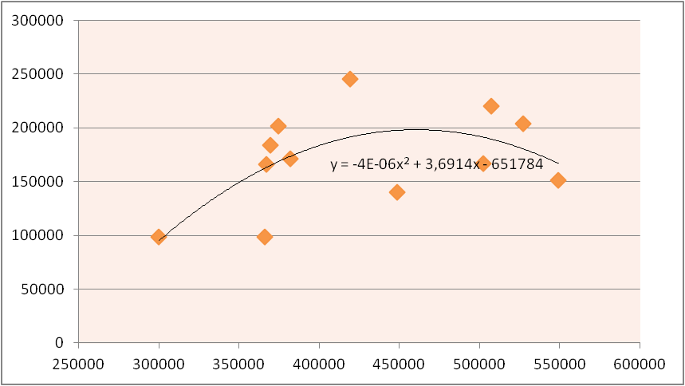

Рисунок 3.1.1 Зависимость выручки (В) от трансакционных издержек (ТС)

Данная зависимость определяется квадратным уравнением, которое соответствует кривой тренда, представленной на графике:

$В= -4 ∙{10}^{-6}∙ {ТС}^{2}+ 3,6914∙ТС-651784$ (3.1.7)

Продифференцировав данное уравнение по переменной ТС, получаем следующее соотношение:

$\frac{dВ}{dТС}= -8∙ {10}^{-6}∙ТС+3,6914$ (3.1.8)

Для того чтобы проиллюстрировать динамику данного показателя (рис. 3.1.2), необходимо подставить в получившееся уравнение значения трансакционных издержек на отгрузку и реализацию товаров за каждый месяц последнего года. Данные были взяты из отчета о прибылях и убытках.

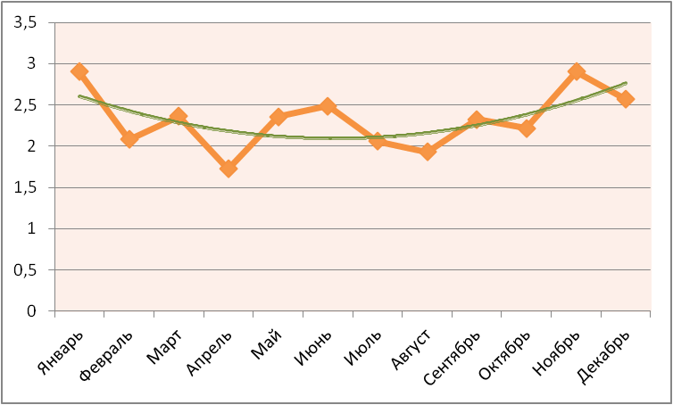

Рисунок 3.1.2 Динамика показателя $\frac{dВ}{dТС}$ за 2016 год

Для большей наглядности была построена кривая тренда. Исходя из графика, можно заметить, что к концу и началу года показатель растет, что говорит о сокращении коммерческих затрат (рис. 3.1.2). Это можно рассматривать как положительное явление. Однако, как было отмечено ранее, наилучший вариант – это когда данный показатель максимально приближен к единице. Это и есть условие оптимальности продуктового портфеля магазина, при котором выручка и коммерческие затраты, связанные с отгрузкой и сбытом продукции, находятся в наилучшем для интернет-магазина соотношении. Как можно заметить, этот показатель в данной ситуации варьируется в диапазоне значений от 1,5 до 3. Данный факт свидетельствует о низком уровне трансакционных издержек.

Естественно, что любая компания стремится сократить свои расходы, в том числе и расходы на рекламу, однако это сокращение не должно вызывать падение выручки. На графике видно, что в холодный период года уровень трансакционных издержек падает (рис. 3.1.2). В то же время, падает и выручка предприятия (рис. 3.1.3). Однако она падает бóльшими темпами, нежели затраты. Это и вызывает сильное отклонение оцениваемого показателя от единицы в данный период.

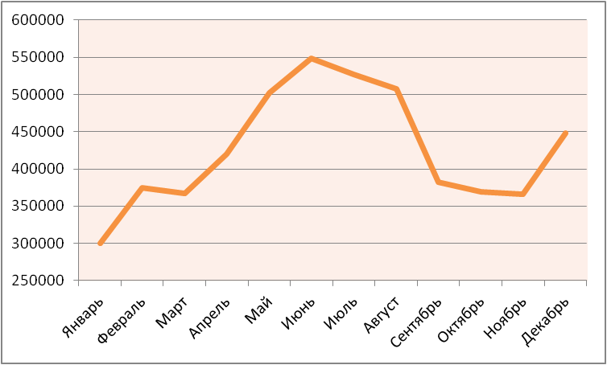

Рисунок 3.1.3 Динамика выручки за 2016 год

Описанная ситуация может объясняться тем, что в холодное время года растут продажи одежды в интернет-магазине. Это комбинезоны, пуховики, перчатки, термобелье и многое другое необходимое для рыбалки в зимний период. Согласно условию оптимальности продуктового портфеля магазина, минимальный размер трансакционных издержек будет достигаться в случае продажи товаров первой и второй категорий (предпочтительнее первой), о которых шла речь ранее. В начале главы уже было отмечено, что одежда – это товары третьей категории, к которой относится продукция не стимулирующая спрос интернет-магазина. Поэтому, в силу сезонности, рост продаж данного вида товаров привел к такому большому отклонению показателя $\frac{dВ}{dТС}$ от его оптимального значения равного 1.

Теперь, после того как был проведен необходимый анализ, можно сделать вывод, что в зимний сезон имеет смысл увеличить коммерческие расходы. Это может вызвать увеличение чистой прибыли. На рисунке ниже представлен график, отражающий динамику вложений в рекламу по месяцам за 2016 год (рис. 3.1.4).

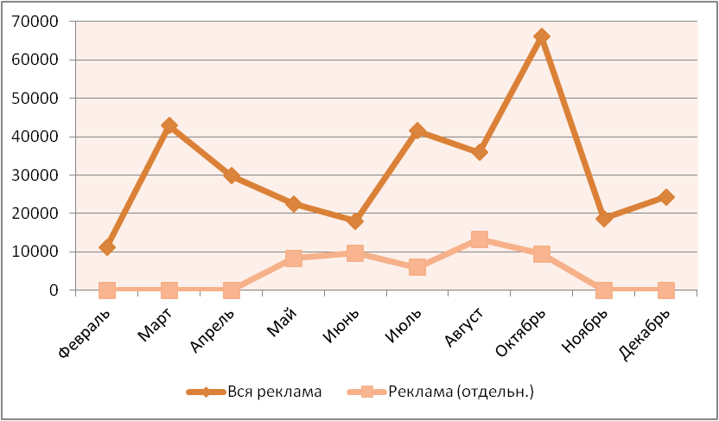

Рисунок 3.1.4 Динамика инвестиций в рекламу

Поскольку расходы на рекламу – это коммерческие расходы, то они также входят в состав трансакционных издержек. На графике можно заметить, что как общая сумма расходов на рекламу (включает в себя расходы на маркетинг сайта, e-mail рассылку и другие рекламные расходы), так и отдельные расходы на рекламу возрастают в середине года, а в зимний период они имеют тенденцию к снижению. Отдельные расходы на рекламу были представлены отдельной строкой в отчете предприятия. Именно их и имеет смысл повысить в зимний сезон года в первую очередь.

## 3.2 Оценка рентабельности интернет-магазина

Одним из основных показателей эффективности интернет-бизнеса является рентабельность. При помощи данного показателя можно оценить эффективность сайта на этапе его функционирования.

Рентабельность продаж показывает долю чистой прибыли в выручке организации.

$Р_{П}=\frac{ЧП}{В} ×100\%$ (3.2.1)

Рентабельность затрат – это показатель, равный отношению чистой прибыли от реализации продукции к сумме издержек на производство и реализацию её, т.е. к себестоимости. Данный коэффициент показывает размер прибыли от каждого рубля, вложенного в производство и реализацию товаров.

Рентабельность затрат может быть так же рассчитана как для всей продукции фирмы, так и для отдельных товаров и по отдельным видам затрат.

$Р_{З}= \frac{ЧП}{СС} ×100\%$ (3.2.2)

Данное соотношение используется для расчета рентабельности конкретного интернет-магазина.

На графиках ниже представлены динамики рентабельностей продаж и затрат за 2016 год (рис 3.2.1 - 3.2.2). Исходя из построенных графиков можно сделать вывод, что как рентабельность затрат, так и рентабельность продаж возрастают в зимний и летний периоды. Это объясняется тем, что на это время приходится пик рыболовного сезона (зимней и летней рыбалки).

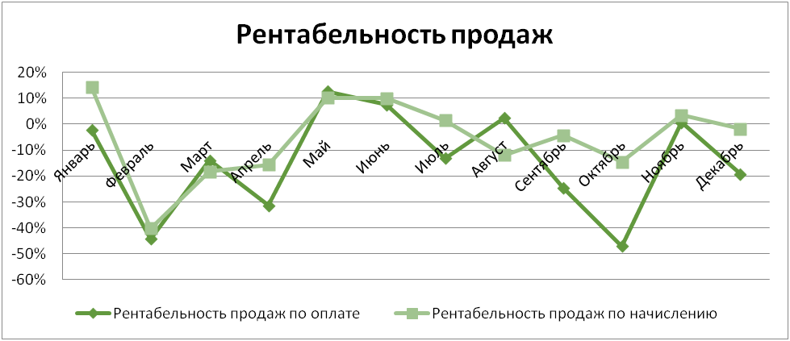

Рисунок 3.2.1 Рентабельность продаж

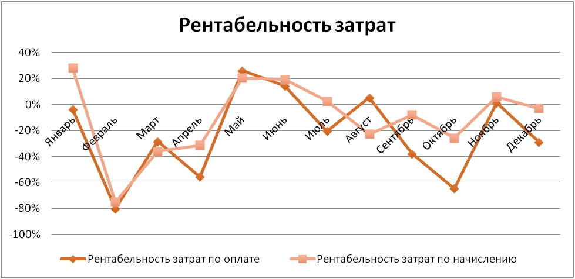

Рисунок 3.2.2 Рентабельность затрат

## 3.3 Оценка эффективности платных рекламных кампаний интернет-магазина

### 3.3.1 Описание методов

Существуют различные источники трафика у веб-сайтов. С этих источников по ссылкам переходят на нужный сайт новые посетители, увеличивая тем самым посещаемость интернет-ресурса. Почти каждый владелец сайта заинтересован в увеличении аудитории сайта. В случае интернет-магазина рост посещаемости приводит к увеличению количества транзакций и тем самым к росту дохода.

Одним из каналов трафика является реклама сайта на различных площадках. Это может быть как платная реклама, так и бесплатная. В данном разделе будет оцениваться эффективность платных рекламных кампаний. Это может быть как контекстная и поисковая реклама в поисковиках, так и размещение ссылок на сайт магазина в различных торговых порталах и форумах.

Оценку эффективности рекламной кампании необходимо проводить как на этапе ее планирования, так и во время её проведения. Размещая рекламу своих товаров на платных источниках трафика, владелец бизнеса прежде всего заинтересован в получении максимальной отдачи от вложенных в рекламу средств.

Для оценки эффективности рекламной кампании используется финансовый показатель ROI – норма доходности, отражающая прибыль от вложенных в рекламную кампанию средств. В общем виде формула для определения показателя ROI выглядит следующим образом:

$ROI= \frac{R-I}{I} ×100\%$ (3.3.1.1)

$R=p ×Q$, (3.3.1.2)

где

R – общая сумма дохода;

I – рекламный бюджет;

P – цена товара;

Q – объем продаж.

### 3.3.2 Традиционный метод оценки

Анализ эффективности основных рекламных кампаний проводился на основе данных, полученных из Google Analytics в период с 1 января по 31 декабря 2016 года. Канал можно считать эффективным, если коэффициент ROI > 100%. То есть от каждого рубля, затраченного на проведение кампании, отдача составила более 1 рубля.

Исходя из подсчетов (табл. 3.3.2.1), можно сделать вывод, что экономически эффективными являются только каналы Avito (13 рублей на рубль вложенных средств) и Blizko.ru (6,8 рублей на рубль вложенных). Стоит отметить, что у наименее эффективного рекламного канала (Яндекс.Директ) самый большой коэффициент конверсии. Это подтверждает факт того, что в случае с интернет-магазином, этот показатель эффективности не является самым главным.

Таблица – 3.3.2.1 Показатели рекламных каналов

|  |  |  |  |
| --- | --- | --- | --- |
| Показатель | Рекламный канал | | |
| Avito | Blizko.ru | Яндекс.Директ |
| Посещения | 21490 | 7408 | 3783 |
| Транзакции | 42 | 28 | 15 |
| Конверсия, % | 0,20 | 0,38 | 0,40 |
| Средняя стоимость заказа, руб. | 2167 | 3102 | 2712 |
| Доход, руб. | 90998 | 86863 | 40678 |
| Вложения, руб. | 6447 | 11112 | 44000 |
| Денежный поток, руб. | 84551 | 75751 | -3322 |
| ROI, % | 1311 | 682 | -8 |

Данный метод оценки эффективности рекламных кампаний является наиболее популярным в силу своей простоты. Однако он имеет свои недостатки. Грубо говоря, в данном методе предполагается, будто клиент зашел на сайт рекламного канала, перешел с него по ссылке на сайт магазина и совершил покупку товара. Но в реальности все несколько сложнее.

В терминологии Google Analytics существует такое понятие как многоканальные последовательности. Они из себя представляют цепочки каналов, с которых на сайт приходят новые посетители. Многоканальная последовательность может выглядеть следующим образом: посетитель зашел на сайт путем бесплатного поиска в поисковике, вышел из сайта, потом увидел рекламу в социальной сети, перешел по ней снова на сайт интернет-магазина и на этот раз осуществил транзакцию. В этой ситуации клиент сделал покупку только со второго захода на сайт. Данная последовательность сильно упрощена. Бывают и ситуации, когда человек заходит на сайт и 30 раз, прежде чем сделает покупку. Стоит отметить тот факт, что один и тот же канал трафика может повторяться в пределах одной последовательности. Например, пользователь до совершения транзакции заходит несколько раз подряд через прямой переход на сайт путем ввода адреса в адресной строке браузера.

Возвращаясь к оценке эффективности рекламы сайта, можно сделать вывод, что приведенный ранее метод не в полной мере отражает эффективность отдельных кампаний. Его проблема заключается в том, что в данном методе учитывается только последний канал в многоканальной последовательности. Например, если бы пользователь попал на сайт магазина с рекламного канала, эффективность которого оценивается, а после вышел из него, решив зайти позже, и в итоге зашел на сайт по прямому переходу через адресную строку браузера и совершил покупку, то вклад оцениваемого канала в этом случае остался бы не учтенным.

### 3.3.3 Модифицированный метод оценки

Для того, чтобы учесть вклад каждого канала и получить более точные экономические показатели был предложен альтернативный метод оценки. Ниже представлена таблица транзакций (табл. 3.3.3.1).

Таблица - 3.3.3.1 Многоканальные последовательности



В приведенной таблице каждая строка представляет собой многоканальную последовательность. В первом столбце указан порядковый номер последовательности в данной таблице, во втором – порядковый номер в общей очереди в статистике Google Analytics. Цветом выделены рекламные каналы. В данном расчете были использованы первые 401 многоканальная последовательность (упорядочены по убыванию количества конверсий). Расшифровка сокращенных наименований каналов:

* В – blizko.ru;
* A – avito;
* Y – ydirect;
* Пр – прямой переход через адресную строку или закладку в бразуере;
* П – бесплатный поиск в поисковике;
* Пер – переход с другого сайта;
* ЭП – рассылка по электронной почте.

При дальнейших расчетах и составлении следующих таблиц используются следующие формулы:

$R_{i}= \sum_{j=1}^{M}{R_{ij}}$, (3.3.3.1)

$R_{ij}= d_{ij}×r_{j}$, (3.3.3.2)

$d_{ij}= \frac{n_{ij}}{n_{j}}$, (3.3.3.3)

где i∈ [1; 3], j∈ [1; 23];

$R_{ij}$– доход от i-го канала в последовательности j;

$d_{ij}$– значимость i-го канала в последовательности j;

$r_{j}$– ценность конверсии в j-й последовательности;

$n_{j}$– количество всех источников в многоканальной последовательности j;

$n_{ij}$– сколько раз i-й рекламный канал встречается в последовательности j.

Исходя из данных таблицы транзакций и приведенных формул, составлена таблица значимостей каналов ( $d_{ij}$) в разных многоканальных последовательностях (3.3.3.2).

Таблица - 3.3.3.2 Таблица значимостей

|  |  |  |  |
| --- | --- | --- | --- |
| *j* | B | A | Y |
| 1 | 0,50 | 0 | 0 |
| 2 | 0,33 | 0 | 0 |
| 3 | 0 | 1 | 0 |
| 4 | 0 | 0,33 | 0 |
| 5 | 0 | 0,25 | 0 |
| 6 | 0,5 | 0 | 0 |
| 7 | 0 | 0 | 0,5 |
| 8 | 0 | 0,5 | 0 |
| 9 | 0 | 0 | 0,5 |
| 10 | 0 | 0,06 | 0,13 |
| 11 | 0 | 0 | 0,08 |
| 12 | 0 | 0,33 | 0 |
| 13 | 0 | 0,2 | 0 |
| 14 | 0,1 | 0 | 0 |
| 15 | 0 | 0 | 0,4 |
| 16 | 0 | 0,08 | 0 |
| 17 | 0 | 0,11 | 0 |
| 18 | 0 | 0,14 | 0 |
| 19 | 0 | 0,13 | 0 |
| 20 | 0,25 | 0 | 0 |
| 21 | 0,25 | 0 | 0 |
| 22 | 1 | 0 | 0 |
| 23 | 0 | 0,08 | 0 |
| Итого | 2,93 | 3,22 | 1,60 |

На следующем этапе была построена таблица доходов от рекламных каналов на основе предыдущей таблицы и приведенных ранее формул (табл. 3.3.3.3).

Таблица - 3.3.3.3 Таблица доходов

|  |  |  |  |
| --- | --- | --- | --- |
| *j* | B | A | Y |
| 1 | 4812,5 | 0 | 0 |
| 2 | 1450,3 | 0 | 0 |
| 3 | 0 | 4166 | 0 |
| 4 | 0 | 2186,7 | 0 |
| 5 | 0 | 123 | 0 |
| 6 | 2084 | 0 | 0 |
| 7 | 0 | 0 | 765 |
| 8 | 0 | 945,5 | 0 |
| 9 | 0 | 0 | 1305 |
| 10 | 0 | 125,7 | 251,4 |
| 11 | 0 | 0 | 158,8 |
| 12 | 0 | 340 | 0 |
| 13 | 0 | 472 | 0 |
| 14 | 457 | 0 | 0 |
| 15 | 0 | 0 | 394 |
| 16 | 0 | 255,3 | 0 |
| 17 | 0 | 120,9 | 0 |
| 18 | 0 | 55,71 | 0 |
| 19 | 0 | 38,13 | 0 |
| 20 | 1081,3 | 0 | 0 |
| 21 | 153,5 | 0 | 0 |
| 22 | 345 | 0 | 0 |
| 23 | 0 | 310 | 0 |
| Итого | 10383,6 | 9138,9 | 2874,2 |

На основе полученных данных итоговые показатели были пересчитаны (табл. 3.3.3.4)

Таблица 3.3.3.4 Показатели рекламных каналов

|  |  |  |  |
| --- | --- | --- | --- |
| Показатель | Рекламный канал | | |
| avito | blizko.ru | Яндекс.Директ |
| Транзакции | 95 | 60 | 43 |
| Транзакции (усл) | 2,93 | 3,22 | 1,60 |
| Конверсия | 3,09% | 5,36% | 3,73% |
| Средняя стоимость заказа | 2167 | 3102 | 2712 |
| Доход | 10383,58 | 9138,92 | 2874,22 |
| Вложения | 2034,77 | 3159,81 | 9752,58 |
| Денежный поток | 8348,82 | 5979,11 | -6878,36 |
| ROI | 410% | 189% | -71% |

Сравнение последних оценок с полученными ранее позволяет заключить, что первые два рекламных канала по-прежнему остаются эффективными, но эффективность их на самом деле куда ниже, чем могло показаться на первый взгляд.

Зачастую при оценке рекламных кампаний обычным методом некоторые каналы могут быть сильно переоценены или недооценены. Бывают ситуации, когда кажущийся прибыльным на первый взгляд канал оказывается вовсе не таким или наоборот. Поэтому применение данного количественного метода помогает правильно оценить рекламную политику интернет-бизнеса.

# Глава 4 ОЦЕНКА ДЕЯТЕЛЬНОСТИ ИНТЕРНЕТ-МАГАЗИНА ПРИ ПОМОЩИ GOOGLE ANALYTICS

## 4.1 Основные этапы анализа

Одними из базовых показателей эффективности сайта интернет-магазина можно считать конверсию и посещаемость. Конверсия – это показатель, представляющий собой отношение пользователей, совершивших целевое действие, к количеству всех посетителей. Целевое действие может быть разным. В случае интернет-магазина это чаще всего оформление заказа. Повышение конверсии приводит к росту продаж даже в случае, если посещаемость сайта остается неизменной.

Веб-аналитика – это процесс получения информации о работе интернет-ресурса на основе данных о его посетителях, основная задача которого заключается в постоянном контроле посещаемости сайта и формировании основных выводов. На основе данных выводов и осуществляется последующая оптимизация сайта. Объектами веб-аналитики могут выступать:

* данные о посетителях сайта:
  + демографические данные;
  + данные об интересах пользователей;
  + географические данные;
  + поведенческие данные;
  + данные об используемых устройствах и ПО;
* данные об источниках трафика:
  + каналы трафика;
  + карты эффективности;
  + источник/канал;
  + переходы;
  + социальные сети;
  + рекламные кампании;
* контент сайта;
* юзабилити сайта;
* техническая составляющая сайта.

Получение данных о посетителях сайта может осуществляться при помощи различных сервисов веб-аналитики, которые предоставляют поисковики (Google Analytics, Яндекс Метрика и др.), или при помощи журналов сервера, в которые протоколируется вся информация о поведении пользователей на сайте. Устанавливая свои счетчики на сайт, данные системы собирают необходимую информацию для подсчета основных статистических показателей интернет-ресурса.

Информационный сервис Google Analytics собирает следующую информацию:

* о характеристике аудитории сайта.
* В данном разделе представлена информация о количестве сеансов. *Сеанс* (или сессия) представляет собой нахождение пользователя на сайте и осуществление ни нем каких-либо операций в течение какого-то промежутка времени. Один и тот же пользователь может осуществлять несколько посещений. В течение одного сеанса пользователь может просмотреть несколько страниц, достигнуть определенных целей (осуществление покупки, обратная связь, участие в опросе и прочее). Окончание сеанса наступает при выходе пользователя с сайта, по истечении 30 минут, если не было совершено никаких действий, или при наступлении полуночи. Длительность в 30 минут в Google Analytics установлена по умолчанию. Администратор может изменить данное время при желании. Таким образом, пользователь может зайти на сайт фактически 1 раз и при этом осуществить несколько посещений. Именно поэтому в статистике количество входов, выходов и сеансов может различаться.
* В разделе об аудитории сайта также есть информация о количестве *просмотров страниц*. Это число просмотренных посетителями страниц за фиксированный промежуток времени. Просмотры учитываются и с каждого пользователя, то есть один и тот же пользователь может совершать несколько просмотров. Более того, учитываются и повторные просмотры одних и тех же страниц.
* На основе этих показателей высчитывается и *средняя глубина просмотра* сайта. Это среднее число просмотренных страниц за одну сессию. Тут также учитываются и повторные просмотры.
* *Количество пользователей* определяется как число тех посетителей, для которых за указанный промежуток времени была зарегистрирована хотя бы одна сессия. Для подсчета данного показателя, а также определения всех остальных характеристик посетителя, Google Analytics присваивает каждому новому пользователи уникальный идентификатор. По данному идентификатору можно узнать и о поведении пользователя на сайте, времени просмотра им определенных страниц сайта и другую информацию.
* Еще один показатель, который необходимо учитывать при анализе сайта в Google Analytics это *показатель отказов*, который выражается в процентах. Он представляет собой отношение числа сеансов с отказами к общему числу сеансов. *Отказом* принято считать выход посетителя с сайта после просмотра только одной страницы. То есть пользователь не совершил на сайте никаких действий, прежде чем его покинул. В большинстве случаев высокий показатель отказов сигнализирует о каких-либо проблемах на сайте, но есть и исключения. Существуют и одностраничные сайты или сайты, на которых основная информация находится на главной странице. В случае с такими сайтами, высокий показатель отказов является естественным и он не имеет значения. В разделе «Аудитория сайта» приведен общий средний показатель отказов для всего сайта. Однако он может быть подсчитан и для отдельных страниц, источников или каналов трафика. Стоит знать разницу между процентом *выходов* и процентом *отказов*. Если процент отказов – это отношение количества сеансов, в которых была просмотрена всего одна страница, к общему числу сеансов, то процент выходов – это отношение к общему числу сеансов количества посещений страницы, которая оказалась последней в сессии (то есть до этой страницы были просмотрены и другие в рамках одной сессии).
* В данном разделе также есть информация о демографических и географических данных пользователей. Представлена сегментация аудитории по интересам, по типу устройств, с которых осуществлялся вход на сайт (ПК, планшет, смартфон);
* об источниках трафика. В данном разделе находится информация о непосредственно самих источниках трафика и о том, с каких каналов приходят посетители. Существует разница между источниками и каналами трафика. *Источник* трафика – это сайт, с которого был совершен переход на анализируемый сайт по некоторой ссылке. А *каналом* трафика принято считать тип источника, поскольку все источники можно отнести к определенным группам. Это могут быть поисковики (Organic search), переходы по ссылкам, размещенным платно (Paid search), прямые переходы с адресной строки или закладки в браузере (Direct), обычные внешние ссылки с других сайтов (Referral), рассылка по электронной почте (Email), социальные сети (Social) и другие.

Для каждого источника и (или) канала трафика можно посмотреть те же данные о характеристике аудитории сайта: количестве просмотров, показателях отказов, средней длительности сеансов, коэффициенте конверсий;

* о поведении пользователей на сайте. В этом разделе представлена отчасти та же информация, что и в первом разделе, однако она касается исключительно сведений, касающихся поиска контента на сайте посетителями. Тут можно узнать о наиболее посещаемых страницах сайта, популярных путях взаимодействий на сайте, страницах входа и выхода, времени просмотра страниц и о наиболее часто встречающихся поисковых запросах;
* о конверсии. В случае с интернет-магазином, здесь представлена информация о количестве достигнутых целей (добавление товара в корзину, покупка товара), о коэффициентах конверсий цели. В данном разделе можно найти информацию и о многоканальных последовательностях, о которых пойдет речь дальше.

## 4.2 Анализ на примере сайта интернет-магазина

### 4.2.1 Конверсия по источникам и каналам трафика

Очень важно определить какие источники и каналы трафика являются наиболее прибыльными (рис. 4.2.1.1). Именно на них стоит акцентировать свое внимание.

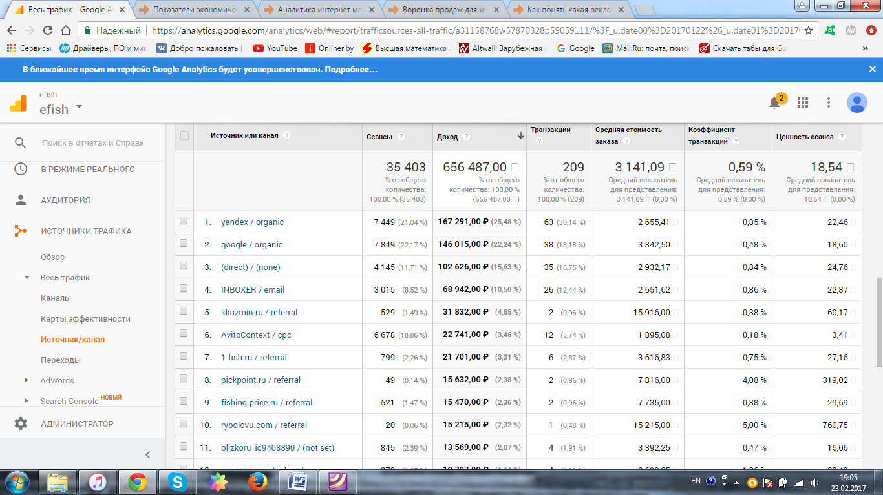

Рисунок 4.2.1.1 Источники трафика

Данный отчет показывает основные источники трафика за последний месяц, отсортированные по столбцу «Доход». Самыми прибыльными источниками являются прямые переходы из поисковиков, переходы через адресную строку браузера (или закладку) и почтовая рассылка. Как можно заметить, не все источники трафика, приносящие наибольший доход, приводят наибольшее количество посетителей. Одним из недостатков этого отчета является то, что тут учитываются посещения только с крайнего канала. Посетитель мог увидеть ссылку на данный магазин еще до того, как он перешел по крайней ссылке с некоторого канала или источника.

На скриншоте ниже представлено количество дней до совершения окончательной покупки (рис. 4.2.1.2). Можно заметить, что в первый день совершают транзакцию только 45% посетителей. Остальным на это требуется некоторое время.

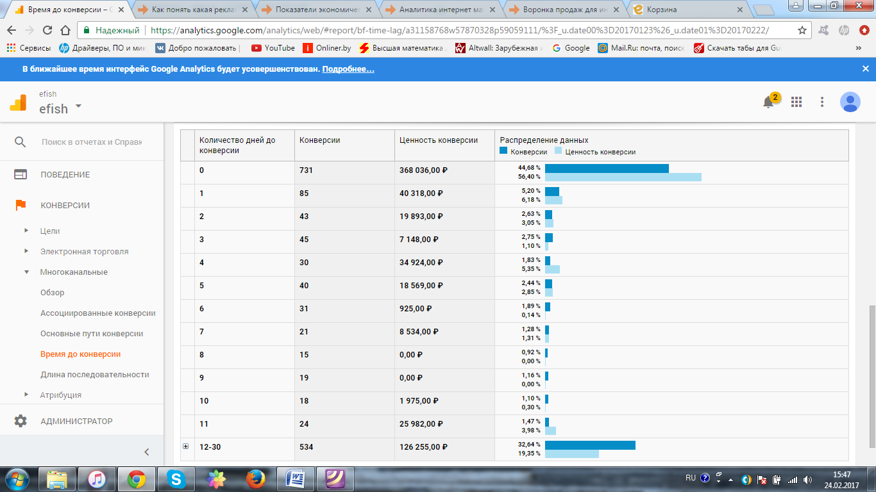

Рисунок 4.2.1.2 Количество дней до конверсии

Следующая таблица показывает длину последовательности во взаимодействиях (рис. 4.2.1.3). Она означает количество заходов на сайт перед осуществлением покупки. Исходя из таблицы, 27,51% пользователь осуществляет покупку при первом же посещении. Необходимо иметь в виду, что клиент может в течение дня заходить на сайт не один раз до того, как он приобретет товар. Это и объясняет тот факт, что в первый день происходит около половины всех конверсий, а при первом посещении только четверть.

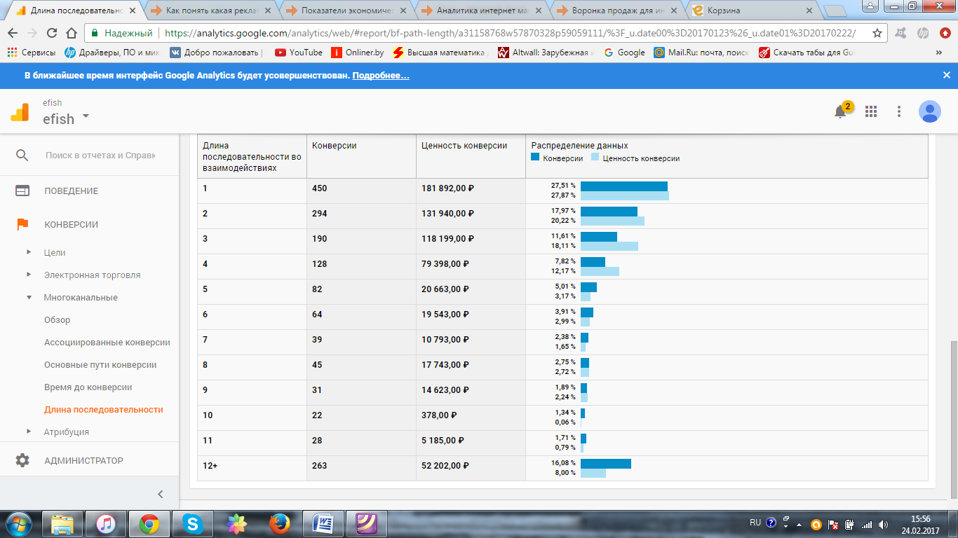

Рисунок 4.2.1.3 Длина последовательностей

Можно сделать вывод, что далеко не все посетители становятся покупателями при первом посещении даже в первый день. Часть из них обдумывают покупку, смотрят товар в других магазинах и многое другое. Как уже указывалось ранее, пути к сайту и осуществлению транзакции могут быть различными. В отчете ниже представлены основные последовательности конверсий (рис. 4.2.1.4).

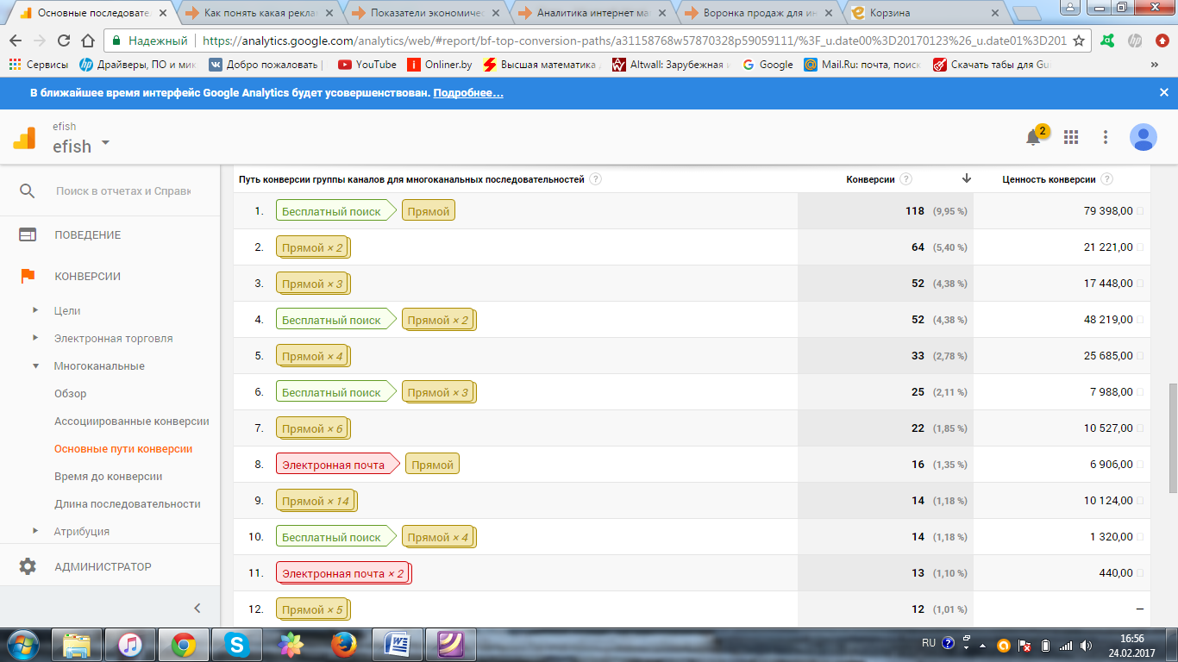

Рисунок 4.2.1.4 Пути конверсий

По таблице видно, что самый популярный путь – это тот путь, при котором пользователь попадает на сайт через поисковик, покидает сайт и снова возвращается на сайт по прямой ссылке через адресную строку (или закладку в браузере). Имеют место в списке и переходы с почтовой рассылки с дальнейшим возвращением на сайт по прямой ссылке и совершением покупки. Однако переходы с других сайтов и при помощи поисковой рекламы занимают далекие места в этой таблице. Вероятно, им и нужно уделить большее внимание.

Исходя из уже полученных данных можно сделать вывод, что наибольшую ценность имеет канал прямого перехода посетителей через адресную строку (рис. 4.2.1.5). В таблице ниже видны группы каналов для многоканальных последовательностей.

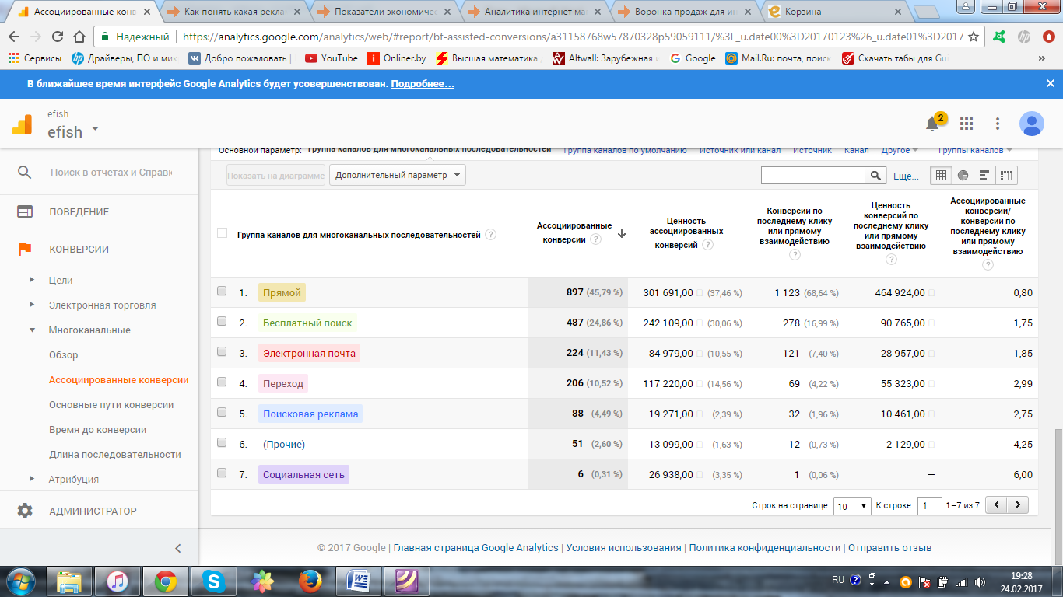

Рисунок 4.2.1.5 Группы каналов

В столбце «Ассоциированные конверсии» представлены конверсии, при которых данный канал не являлся конечным звеном в цепочке посещений пользователем сайта, а являлся вспомогательным. «Конверсии по последнему клику» - данный столбец хранит в себе информацию по тем конверсиям, в которых данный канал был крайним перед совершением покупки. В последнем же столбце указаны коэффициенты – чем ближе значение к нулю, тем чаще этот канал является крайним в многоканальной последовательности. Чем он больше, тем чаще канал играет промежуточную роль. Чем ближе показатель к единице, тем больше канал подходит для обоих случаев.

Можно сделать вывод, что лидером по количеству покупок является прямой канал, который является как конечным, так и вспомогательным. Как было замечено ранее, большинство клиентов сначала переходят на сайт через бесплатный поиск, а потом возвращаются на него напрямую. Это объясняет высокую позицию канала «Бесплатный поиск», а также его высокий коэффициент. Переходы из социальной сети только подготавливают посетителей к покупке, и они редко становятся крайними. Имеет смысл уделить большее внимание контекстной поисковой рекламе.

Далее была определена полезность посещения пользователя, осуществившего переход на сайт магазина с какого-либо другого сайта.

На приведенной ниже таблице представлен трафик переходов, отсортированный по ценности посещения, что дает возможность увидеть наиболее прибыльные источники трафика (рис. 4.2.1.6). Стоит также заметить, что с первого источника был осуществлен всего один переход, который завершился транзакцией, поэтому его можно в этой таблице рассматривать как выброс.

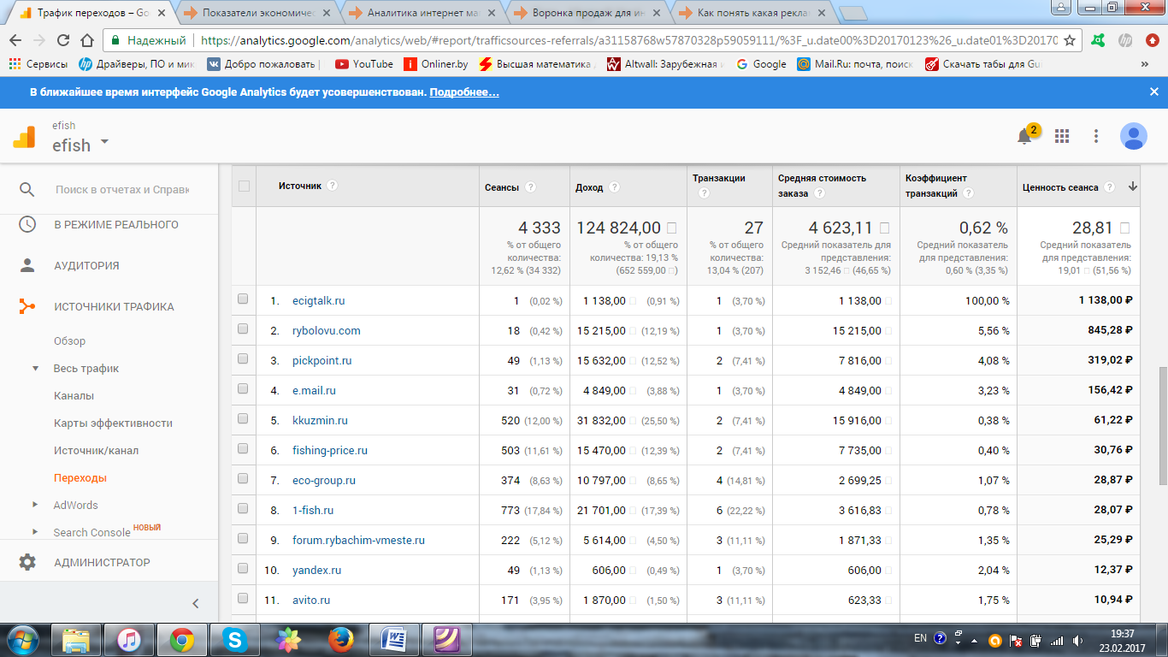

Рисунок 4.2.1.6 Трафик переходов

### 4.2.2 Воронка конверсии

По данным за последний месяц (см. рис. 4.2.2.1) видно, что всего 15% посетителей, положивших товар в корзину, оформило заказ. 235 пользователей выходят сразу с сайта на этапе оформления покупки. Причиной этому может быть желание покупателя вернуться к покупке позже через какое-то время, медленная загрузка формы и ошибки на сайте, препятствующие совершить целевое действие. 21 пользователь уходит на страницу с информацией о доставке. Это один из самых распространенных переходов. Вероятно, что посетителю не совсем понятно на странице оформления заказа, как будет осуществляться доставка в его регион. Поэтому желательно, чтобы к моменту попадания посетителя на страницу с корзиной, он уже был ознакомлен с информацией о доставке. Это можно осуществить, например, размещением ссылки на страницу с информацией о доставке на какой-либо из ранее посещаемых им страниц.

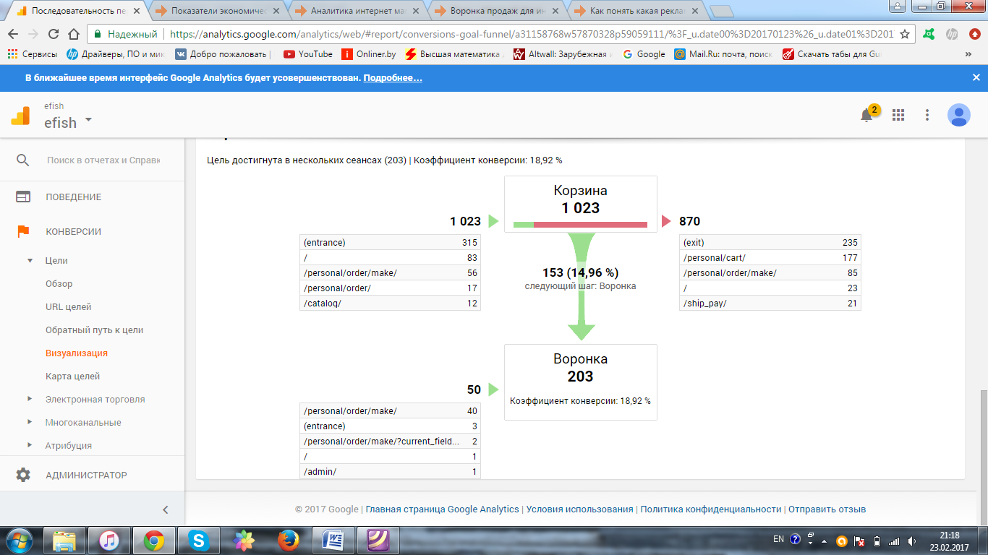

Рисунок 4.2.2.1 Воронка конверсии

Более того, как видно из рисунка ниже (рис. 4.2.2.2), страница с информацией о доставке товара имеет медленную скорость загрузки: среднее время загрузки страницы на 66% меньше от среднего значения для сайта, которое и без того довольно большое (5,68 сек.).

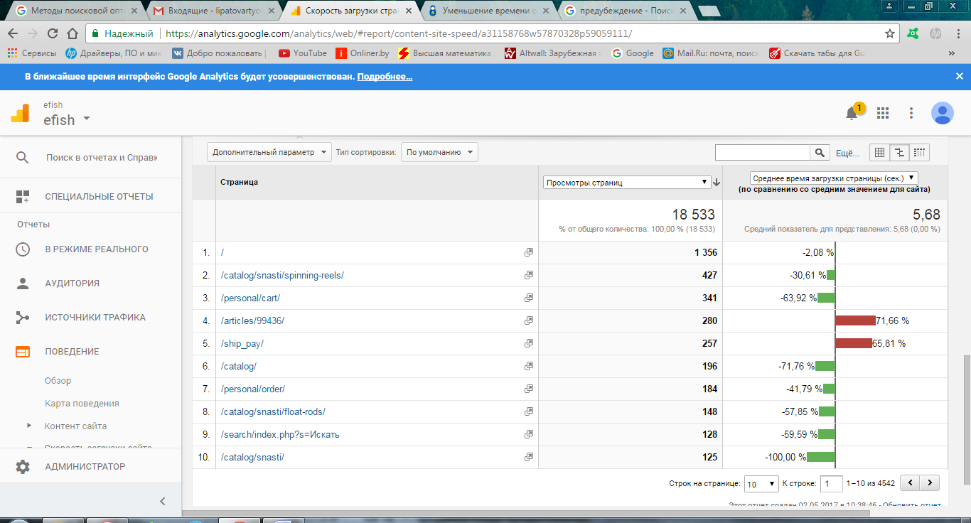

Рисунок 4.2.2.2 Время загрузки веб-страниц

# ЗАКЛЮЧЕНИЕ

В выпускной квалификационной работе изучены и на практическом примере применены следующие методы оценки эффективности сайта интернет-магазина:

* анализ сайта интернет-магазина, начиная с рассмотрения нескольких основных видов аудита сайта и этапов анализа. Данное рассмотрение и сравнение описанных этапов помогло сформировать некоторую последовательность действий, необходимую для проведения успешного анализа сайта интернет-магазина по разным областям: начиная с проверки технической составляющей веб-ресурса и заканчивая текстовым аудитом (оценка контента сайта). Сам анализ проводился при помощи онлайн-анализаторов;
* оценка финансовой составляющей интернет-магазина также осуществлялась разными методами:
  + была произведена оценка эффективности интернет-магазина по признаку информационности продуктового портфеля, которая заключалась в рассмотрении трёх категорий товаров в зависимости от их способности влиять на спрос интернет-магазина, построении зависимости выручки от трансакционных издержек, дифференцировании показателей и формулировке практических рекомендаций;
  + оценка рентабельности интернет-магазина проводилась путем подсчета рентабельностей затрат и продаж за 2016 год по месяцам. Результаты подсчетов были проиллюстрированы на графиках и на основе полученной динамики были сформулированы выводы;
  + оценка эффективности платных рекламных кампаний интернет-магазина была произведена двумя методами: традиционным и модифицированным. Второй метод оценки дал более реальные результаты. Необходимость расчета нормы доходности отдельных рекламных кампаний традиционным методом обуславливается сравнением полученных результатов с результатами, полученных при помощи модифицированного метода оценки эффективности;
* оценка деятельности интернет-магазина при помощи Google Analytics начиналась с рассмотрения основных этапов анализа, данных, которых предоставляет аналитика и их особенностей. Далее были рассмотрены стандартные и настраиваемые отчеты, предоставляемые системой веб-аналитики Google Analytics. В ходе анализа были выявлены наиболее прибыльные источники трафика, популярные каналы переходов и путей конверсий, рассмотрена воронка конверсии цели, причины, по которым коэффициент конверсии имеет конкретное значение и возможности увеличить данное значение.

Результатами работы являются:

* выявленные при помощи онлайн-анализаторов преимущества, недостатки, возможности и угрозы сайта. На основе полученных данных сформулированы рекомендации, применение которых поможет улучшить техническую, поисковую, контентную и иные составляющие сайта;
* оценка эффективности интернет-магазина по признаку информационности продуктового портфеля и выводы, полученные в результате проведенных подсчетов;
* оценка рентабельности затрат и рентабельности продаж и сформулированные на основе проведенных оценок выводы;
* оценка эффективности трёх платных рекламных кампаний двумя методами;
* выявленные наиболее прибыльные источники и каналы трафика, пути конверсий при проведении оценки интернет магазина при помощи Google Analytics.

# СПИСОК ИСПОЛЬЗОВАННЫХ ИСТОЧНИКОВ

1. Ашманов И.C., Иванов А. Оптимизация и продвижение сайта в поисковых системах. 3-е изд. СПб.: Питер, 2011. 464 с.
2. Попов Е.В., Кульпин С.В. Оценка эффективности интернет-магазина по признаку информационности продуктового портфеля//Вестник УрФУ. Серия: Экономика и управление. 2015. Т. 14. № 3. С. 360-376.
3. Панарина А.С. Оценка эффективности инвестиций в интернет-рекламу// Национальные интересы: приоритеты и безопасность. 2014. № 23. С. 49-55.
4. Савельева И.П., Никулин Д.Н. Оценка эффективности интернет-рекламы с помощью систем веб-аналитики// Вестник Южно-Уральского государственного университета. Серия: Экономика и менеджмент. 2014. Т. 8. № 3. С. 99-105.
5. Попов Е.В., Кульпин С.В. Типология трансакционных издержек интернет-пространства// Вестник УрФУ. Серия: Экономика и управление. 2013. № 5. С. 4-14.
6. Родионов А. Показатели экономической эффективности интернет магазинов– [Электронный ресурс] http://idivpered.ru/2012/11/pokazateli-ekonomicheskoj-effektivnosti-internet-magazinov/ (дата обращения: 24.02.2017)
7. Родионов А. Аналитика интернет магазина с помощью Google Analytics – [Электронный ресурс] http://idivpered.ru/2012/09/analitika-vashego-internet-magazina-s-pomoshhyu-google-analytics/ (дата обращения: 24.02.2017)
8. Родионов А. Воронка продаж для интернет магазина – [Электронный ресурс] http://idivpered.ru/2015/07/voronka-prodazh-dlya-internet-magazina-zatykaem-dyry/ (дата обращения: 24.02.2017)
9. Виды аудита сайта - [Электронный ресурс] http://brunoyam.com/audit-sajta/ (дата обращения 29.04.2017)
10. Кривцов А. Н., Москалёва В. Д. Развитие технических наук в современном мире// Сборник научных трудов по итогам международной научно-практической конференции. № 3. . г. Воронеж, 2016. С. 115-117.
11. EFISH.RU – интернет-магазин рыболовных товаров [Электронный ресурс] https://www.efish.ru (дата обращения 29.04.2017)
12. ECOGROUP - оптовая продажа рыболовных снастей и сопутствующих товаров для рыбалки - [Электронный ресурс] https://eco-group.ru (дата обращения 29.04.2017)
13. Финансовый анализ - [Электронный ресурс] http://1fin.ru/?id=265 (дата обращения 27.02.2017)
14. Финансовый анализ по данным отчетности - [Электронный ресурс] https://www.audit-it.ru/finanaliz/terms/performance/return_on_sales.html (дата обращения 29.02.2017)
15. Справочный центр Google Analytics - [Электронный ресурс] https://support.google.com/analytics#topic=3544906 (дата обращения 16.02.2017)
16. Отчеты раздела «Аудитория» в Google Analytics - [Электронный ресурс] https://webformula.pro/article/otchety-razdela-auditoriya-v-googleanalytics/ (дата обращения 14.04.2017)
17. Ускорение и защита сайта - [Электронный ресурс] айри.рф/blog/уменьшение-времени-ответа-сервера (дата обращения 29.04.2017)
18. Инструменты для проверки сайта - [Электронный ресурс] https://www.design-sites.ru/material/site-checking.php (дата обращения 01.05.2017)
19. Анализ сайта - [Электронный ресурс] http://pr-cy.ru/ (дата обращения 01.05.2017)
20. Пай В.С. Методы оценки эффективности продвижения бизнеса в сети Интернет: Магистерская диссертация – Спб., 2016.
21. Салахова П.А. Сайт как инструмент для продвижения бизнеса: Выпускная квалификационная работа – Спб., 2015.
22. Лукичёва Т.А., РумянцеваС.Ю.Методические указания по подготовке и защите курсовых работ студентами бакалавриата по направлению 080100 – «Экономика» / Т.А.Лукичёва, С.Ю.Румянцева; С.-Петерб. гос. ун-т. – СПб.: Издат. центр экон. ф-та СПбГУ, 2013

# ГЛОССАРИЙ

Конверсия – отношение количества посетителей, осуществивших целевое действие, к общему числу посетителей.

Воронка конверсии – принцип, при котором происходит изменение числа пользователей, проходящих различные этапы (переходы по страницам сайта) к совершению покупки или достижению иной цели.

SEO-оптимизация – процесс продвижения сайта по необходимым запросам в поисковых системах путем улучшения его характеристик.

Трансакционные издержки – затраты, которые не связаны непосредственно с производством продукции. Например, коммерческие затраты на рекламу, реализацию и сбыт продукции, хранение и перевозку товаров и др.

Юзабилити сайта – степень удобства пользования сайтом, зависящая от его структуры, дизайна, контента и иных факторов.

Кэширование – процесс сохранения в кэше операций (результатов запросов) на некоторое время.

# ПРИЛОЖЕНИЕ

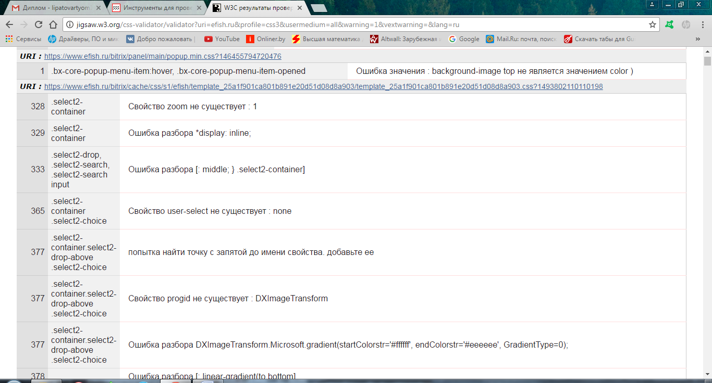

Рисунок 1 Ошибки кода CSS-файлов (2)

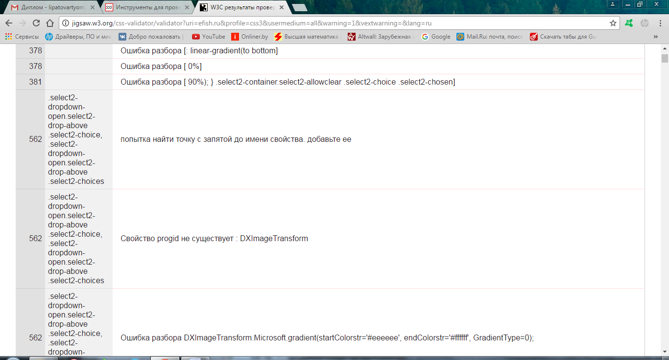

Рисунок 2 Ошибки кода CSS-файлов (3)

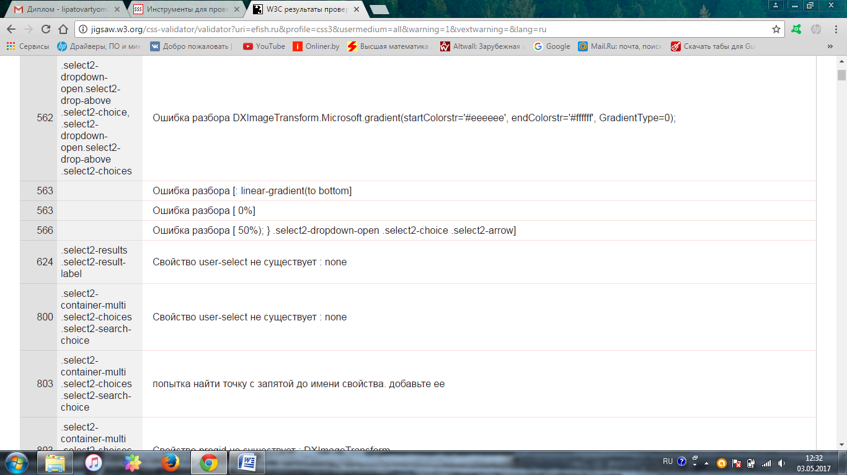

Рисунок 3 Ошибки кода CSS-файлов (4)

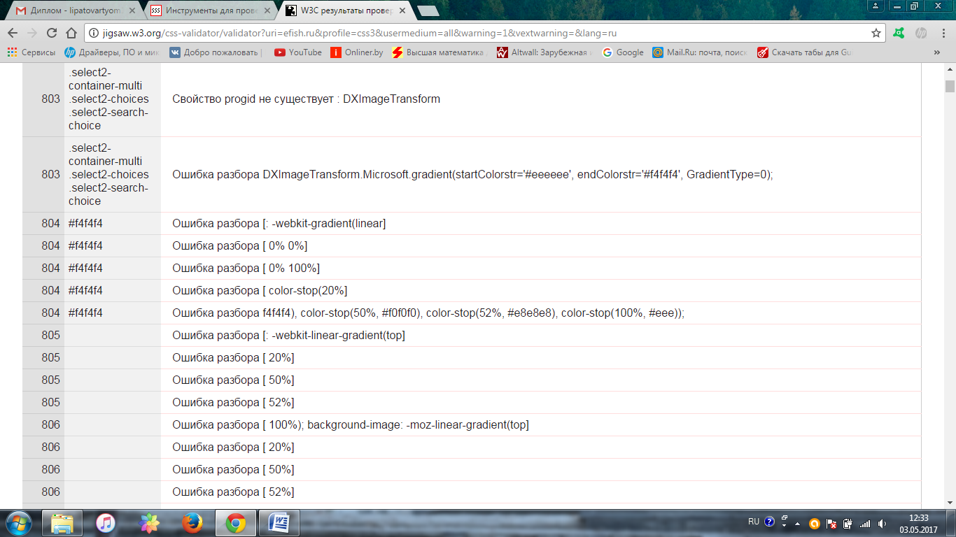

Рисунок 4 Ошибки кода CSS-файлов (5)

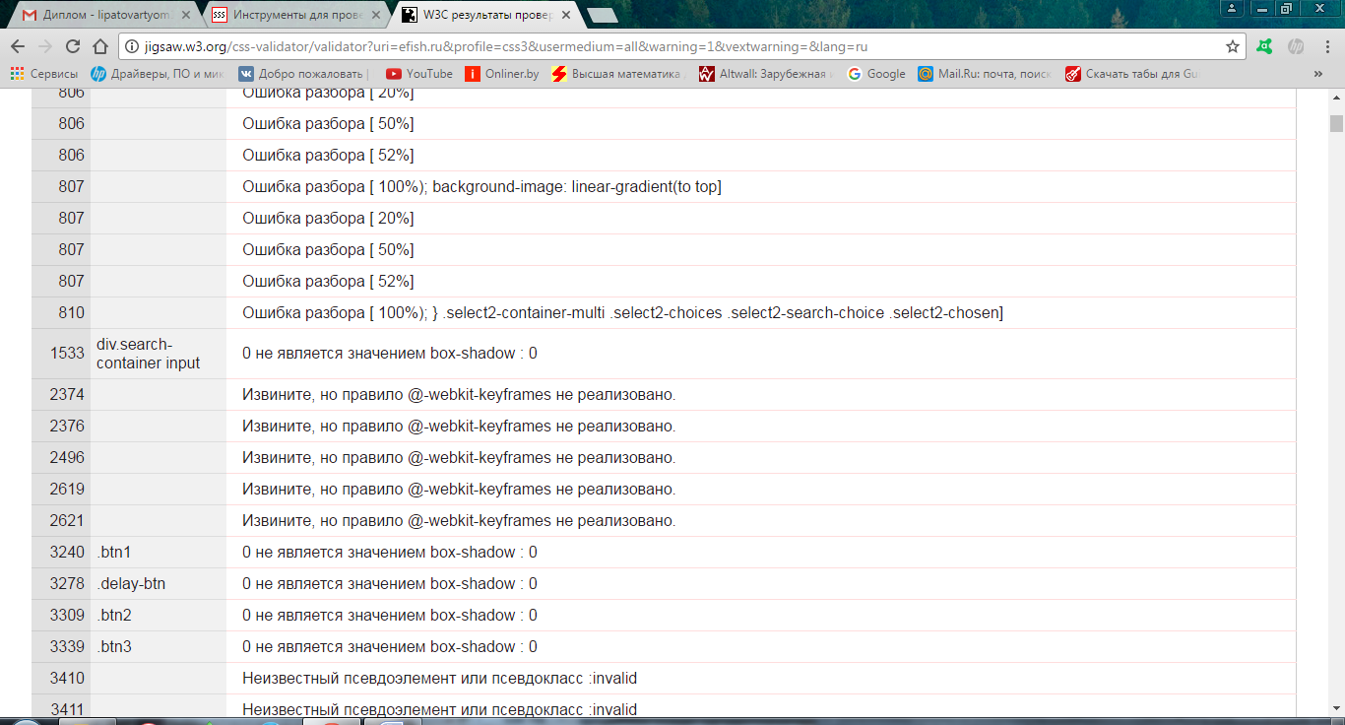

Рисунок 5 Ошибки кода CSS-файлов (6)

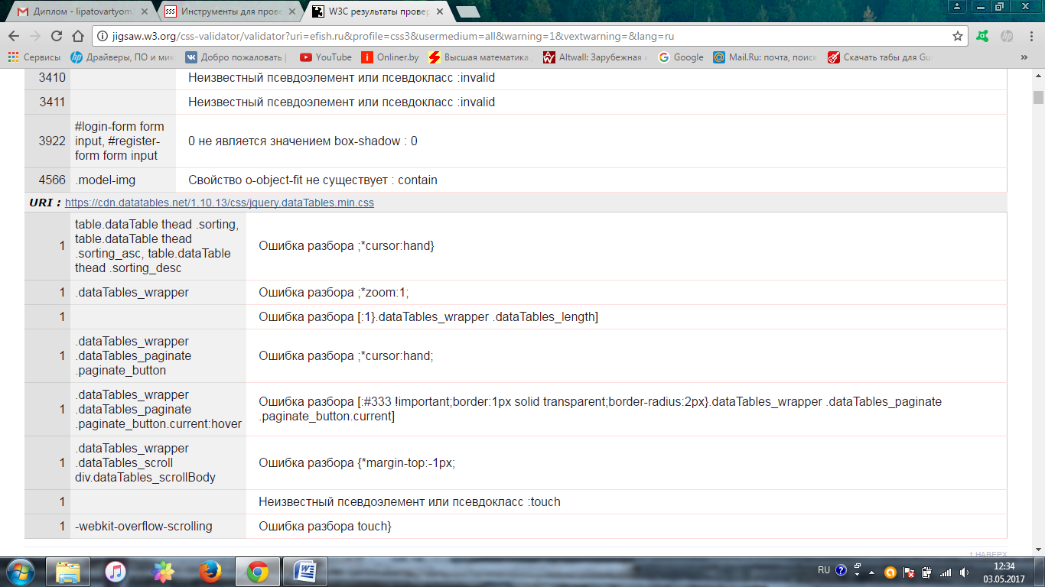

Рисунок 6 Ошибки кода CSS-файлов (7)